Kapitel 3 – Mathematische Grundlegung und formale Architektur des Funktionalen Raum-Zeit-Kohärenzsystems

3.0 Gegenstand, Ziel und Grenzen der mathematischen Grundlegung

Ausgangspunkt der mathematischen Untersuchung
Mit dem Funktionalen Raum-Zeit-Kohärenzsystem $FRZK$ verfolge ich das Ziel, mathematische und weitere funktionale Zusammenhänge so aufzubauen und darzustellen, dass die beteiligten Größen, ihre Beziehungen, die zugrunde liegenden Annahmen und die jeweiligen Gültigkeitsbedingungen erkennbar bleiben. Dabei interessiert mich nicht allein die richtige Berechnung eines Ergebnisses. Ich möchte zugleich nachvollziehen können, weshalb eine bestimmte mathematische Beziehung für eine Aufgabenstellung gewählt wird, welche Schlussfolgerungen aus ihr hervorgehen und an welcher Stelle eine Aussage ihre Gültigkeit verliert. Diesen Anspruch verstehe ich zunächst als methodisch-didaktischen Ausgangspunkt. Ob die Verwendung des FRZK einen zusätzlichen Lernnutzen bietet, kann ich aus der mathematischen Darstellung nicht ableiten.
Für die weitere Untersuchung entsteht daraus zunächst eine grundlegende Schwierigkeit. Ich verwende innerhalb des FRZK einerseits bekannte mathematische Objekte wie reelle Zahlen, Vektoren, Funktionen und Grenzprozesse. Andererseits möchte ich bestimmte Informationen erhalten, die in gewöhnlichen algebraischen Ergebnissen nicht mehr enthalten sind. Dazu gehören das Vorzeichen einer gerichteten Annäherung an null, die positive oder negative Richtung unbegrenzten Verhaltens sowie die Orientierung eines Vektors nach einer Nullsetzung. Ich kann diese unterschiedlichen Gegenstände nicht allein deshalb miteinander gleichsetzen, weil sie in einer gemeinsamen Darstellung vorkommen. Ich muss vielmehr angeben, wann ich einen gewöhnlichen mathematischen Wert verwende und wann ich von einem zusätzlich definierten FRZK-Zustand spreche.
Ein weiteres Merkmal meines Ansatzes betrifft die geometrische Ausgangsorientierung. Ich lege für das FRZK lediglich fest, dass im entsprechend definierten Grenzzustand null eine orthogonale Ausgangsorientierung vorliegt. Ich behaupte damit nicht, dass sämtliche später betrachteten funktionalen Zusammenhänge eine orthogonale oder euklidische Geometrie besitzen. Ihre geometrische Gestalt soll gerade aus den jeweils eingeführten Beziehungen und Voraussetzungen hervorgehen. Diese Unterscheidung ist für mich wesentlich, weil ich einen methodisch offenen Darstellungsrahmen entwickeln möchte und keine bestimmte geometrische Form der Aufgabenlösung vorwegnehmen will.
Die mathematische Grundlegung beginnt deshalb nicht mit der Sammlung möglichst vieler Rechenbeispiele. Sie beginnt mit der Bestimmung der Objekte, der zulässigen Operationen und der Aussagen, deren Gültigkeit ich innerhalb des gewählten Systems tatsächlich begründen kann. Die axiomatische Behandlung von Mengen, Relationen und Funktionen bietet dafür einen geeigneten Vergleichsrahmen. Enderton zeigt, wie solche mathematischen Begriffe über explizite Voraussetzungen und Definitionen aufgebaut werden können. Ich übernehme daraus die Anforderung an die begriffliche Eindeutigkeit, nicht die Behauptung, dass das FRZK damit bereits widerspruchsfrei sei. {[Enderton, Herbert B. $1977$. Elements of Set Theory. New York: Academic Press. DOI: 10.1016/C2009-0-22079-4.]}[[142]]

Wissenschaftlicher Anspruch und Nachweisgrenzen
Ich unterscheide für Kapitel 3 drei Ebenen, die zwar miteinander in Beziehung stehen, aber unterschiedliche Nachweise verlangen. Die erste Ebene betrifft die mathematische Konstruktion. Hier muss ich zeigen, welche Zustände und Operationen definiert werden, unter welchen Bedingungen sie gelten und ob sich ihre Eigenschaften aus den Definitionen nachvollziehbar herleiten lassen. Die zweite Ebene betrifft die didaktische Darstellung. Hier stellt sich die Frage, ob eine mathematisch korrekte Konstruktion so erklärt und eingesetzt werden kann, dass Lernende ihre Bedeutung und ihre Grenzen erfassen. Die dritte Ebene betrifft einen möglichen empirischen Lernnutzen. Hier wäre unabhängig zu prüfen, ob eine FRZK-Darstellung gegenüber einer fachlich geeigneten Vergleichsmethode das Aufgabenverständnis, die Begründungsqualität oder die Übertragung auf neue Aufgaben verbessert.
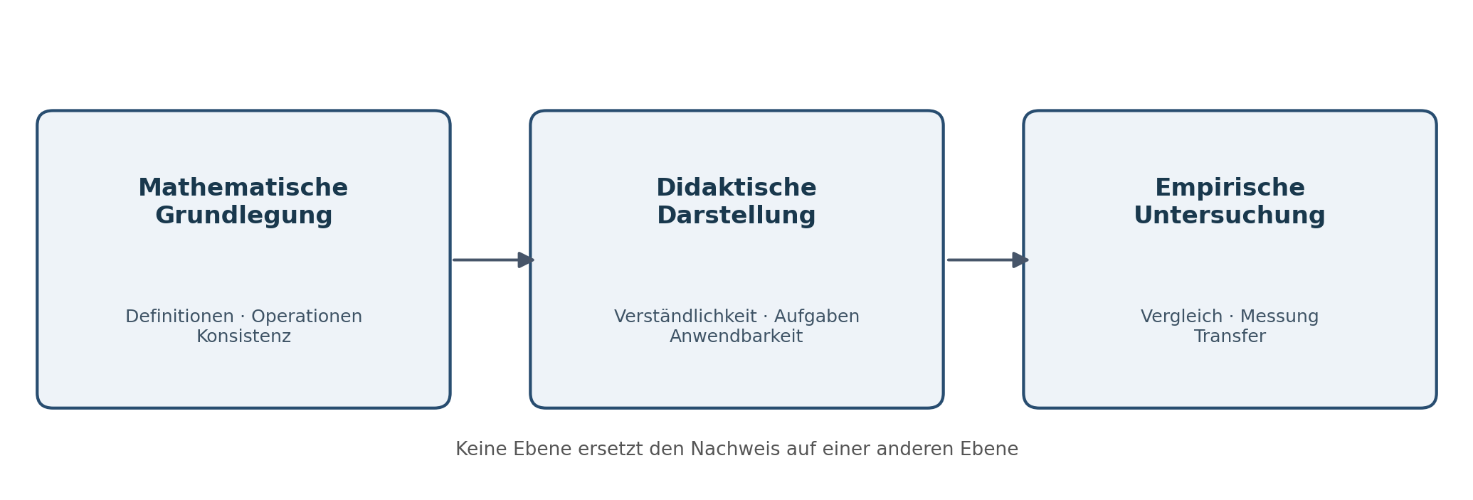
Abb. 3.0.1: Drei voneinander zu unterscheidende Nachweisebenen des FRZK. Eigene schematische Darstellung.
Diese Trennung ist nicht lediglich eine redaktionelle Frage. Ein mathematisch eindeutig definierter Zustand kann didaktisch ungeeignet sein. Eine anschauliche Erklärung kann dagegen fachliche Unterschiede unzulässig vereinfachen. Auch eine positive Unterrichtsbeobachtung begründet weder eine mathematische Identität noch einen allgemeinen kausalen Wirksamkeitsnachweis. Für mich folgt daraus, dass die mathematische Grundlegung zunächst nur Aussagen über eine ausdrücklich definierte Struktur tragen soll. Ihre pädagogische Verwendbarkeit und ihre mögliche Wirkung bilden davon getrennte Untersuchungsgegenstände.
Bei der mathematischen Beschreibung erweiterter reeller Werte werden beispielsweise Ausdrücke mit positiver und negativer Unendlichkeit verwendet. Rockafellar und Wets stellen solche Werte in den Zusammenhang der Variationsanalyse und der dafür benötigten mathematischen Operationen. Für mein Vorhaben zeigt dies vor allem, dass die Verwendung der Symbole allein keine neue mathematische Struktur begründet. Entscheidend sind ihre präzise Bedeutung, die zugelassenen Operationen und die zugehörigen Voraussetzungen. {[Rockafellar, R. Tyrrell; Wets, Roger J.-B. $1998$. Variational Analysis. Grundlehren der mathematischen Wissenschaften, Bd. 317. Berlin/Heidelberg: Springer. DOI: 10.1007/978-3-642-02431-3.]}[[150]]
Besonders wichtig ist für mich der Unterschied zwischen einer gewöhnlichen vollständigen Rechenoperation und einer Operation, die nur unter bestimmten Bedingungen zulässig ist. Die Theorie partieller Algebren behandelt ausdrücklich Strukturen, in denen eine Operation nicht für sämtliche möglichen Eingaben definiert sein muss. Burmeister untersucht die begrifflichen und modelltheoretischen Grundlagen solcher Strukturen. Für das FRZK ist dies ein geeigneter wissenschaftlicher Bezugspunkt, weil ich beispielsweise einem Ausdruck mit zwei unbegrenzt wachsenden Größen nicht ohne weitere Angaben einen eindeutigen Wert zuweisen darf. {[Burmeister, Peter $1982$. Partial algebras—survey of a unifying approach towards a two-valued model theory for partial algebras. Algebra Universalis, 15, S. 306–358. DOI: 10.1007/BF02483730.]}[[151]]
Damit lege ich für dieses Kapitel eine erste methodische Grenze fest: Eine FRZK-Rechenregel gilt ausschließlich in dem Bereich, für den ich sie definiere und ihre Voraussetzungen angegeben habe. Aus einer anschaulichen Notation darf ich keine uneingeschränkte Arithmetik ableiten. Ebenso wenig darf ich die Existenz eines Ergebnisses behaupten, wenn die erforderlichen Informationen in der Aufgabenstellung oder im verwendeten Zustand fehlen.

Mathematischer Gegenstandsbereich und zusätzliche Zustandsinformationen
Ich möchte das FRZK nicht dadurch aufbauen, dass ich gewöhnliche mathematische Werte stillschweigend umbenenne. Stattdessen untersuche ich, ob bestimmte zusätzliche Informationen ausdrücklich Bestandteil einer erweiterten Zustandsbeschreibung sein können. Dafür erscheint mir eine klare Unterscheidung zwischen einem klassischen Wert und einem FRZK-Zustand notwendig. Der klassische Wert wird durch die etablierte Mathematik bestimmt. Ein FRZK-Zustand kann darüber hinaus beispielsweise eine Annäherungsrichtung, eine gespeicherte Orientierung oder einen ausdrücklich gekennzeichneten Geltungsbereich enthalten.
Eine zunächst nur strukturierende Formulierung besteht darin, einen FRZK-Zustandsbereich $S_{F}$ und einen klassischen Wertebereich $K$ auseinanderzuhalten. Soweit für einen FRZK-Zustand ein zugehöriger klassischer Wert definiert ist, kann ich eine Projektionsabbildung betrachten:
$π:S_{F}⊇D_{π}→K.$ (3.1)
Mit dieser Darstellung lege ich noch keine vollständige FRZK-Menge und noch keine allgemein gültige Projektion fest. Die Gleichung gibt zunächst nur an, welche Art von Beziehung ich bei der späteren Definition prüfen möchte. Die Teilmenge $D_{π}$ kennzeichnet die Zustände, für die eine solche Zuordnung ausdrücklich zugelassen wird. Wo etwa Unendlichkeitszustände nicht auf gewöhnliche reelle Zahlen projiziert werden können, darf ich die Abbildung nicht ohne eine geeignete Erweiterung ihres Zielbereichs verwenden.
Für die gerichteten Nullzustände entsteht daraus eine anschauliche, aber noch formal auszuarbeitende Möglichkeit. Zwei im FRZK unterschiedliche Nullzustände könnten auf denselben gewöhnlichen Zahlenwert null projiziert werden:
$π\left(0_{+}^{\text{FRZK}}\right)=0, π\left(0_{-}^{\text{FRZK}}\right)=0$ (3.2)
Die beiden Zustände wären damit als FRZK-Zustände unterscheidbar, obwohl ihre Projektion auf den gewöhnlichen Zahlenwert übereinstimmt. Diese Formel ist im Abschnitt 3.0 eine ausdrücklich gekennzeichnete Konstruktionsoption, kein bereits auf Widerspruchsfreiheit geprüfter Satz. Auch die Schreibweise $0_{+}^{FRZK}$ und $0_{-}^{FRZK}$ darf nicht mit der Behauptung verwechselt werden, die gewöhnliche reelle Null besitze zwei verschiedene Werte.
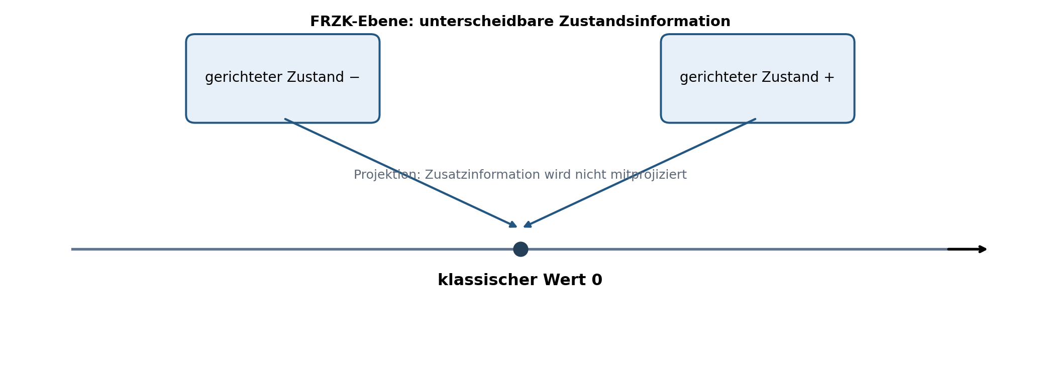
Abb. 3.0.2: Schematische Projektion zweier gerichteter FRZK-Nullzustände auf den klassischen Nullwert. Die Grafik illustriert eine mögliche Zustandsdefinition, keine bereits bewiesene algebraische Eigenschaft. Eigene Darstellung.
Eine verwandte mathematische Idee besteht darin, einen Punkt nicht lediglich als Punkt zu behandeln, sondern die Richtungen zu erfassen, aus denen er erreicht werden kann. In der Theorie radialer Blow-ups wird eine Untermannigfaltigkeit durch Richtungsinformationen aus ihrem Normalraum ersetzt. Albin und Melrose beschreiben entsprechende geometrische Konstruktionen in einem präzisen differenzialgeometrischen Zusammenhang. Diese Theorie liefert für das FRZK einen wissenschaftlichen Vergleich, sie ist jedoch nicht automatisch mit den von mir vorgesehenen gerichteten Nullzuständen identisch. {[Albin, Pierre; Melrose, Richard B. $2011$. Resolution of Smooth Group Actions. In: Contemporary Mathematics, Bd. 535, S. 1–26. American Mathematical Society. DOI: 10.1090/conm/535/10532.]}[[152]]
Entsprechend untersucht Kottke Kompaktifizierungen linearer Räume und die Behandlung der dabei entstehenden Randstrukturen. Für meine Untersuchung ist daran die allgemeine Frage bedeutsam, unter welchen Bedingungen zusätzliche Richtungs- beziehungsweise Randinformationen mit mathematisch definierten Abbildungen verträglich sind. Eine solche Konstruktion kann ein Vorbild für die Unterscheidung von Zustandsinformation und gewöhnlichem Funktionswert sein, ersetzt jedoch nicht die eigenständige Definition der FRZK-Symbole $∞_{+}^{FRZK}$ und $∞_{-}^{FRZK}$. {[Kottke, Chris $2019$. Functorial compactification of linear spaces. Proceedings of the American Mathematical Society, 147$9$, S. 4067–4081. DOI: 10.1090/proc/14452.]}[[153]]

Der orientierte Nullzustand als gesonderter mathematischer Gegenstand
Eine weitere Besonderheit des FRZK betrifft Vektoren. Innerhalb eines gewöhnlichen reellen Vektorraums ergibt die Skalarmultiplikation eines Vektors mit null den gewöhnlichen Nullvektor. Seine ursprüngliche Orientierung lässt sich aus seinen Komponenten nicht wiederherstellen. Ich möchte im FRZK dagegen untersuchen, ob eine Nullsetzung den Betrag auf null zurückführen kann, ohne die vorher vorhandene Orientierungsinformation vollständig zu verlieren.
Für diese Untersuchung muss ich bereits am Ausgangspunkt eine entscheidende Grenze festlegen. Ein orientierter Nullzustand darf nicht ohne Weiteres mit dem gewöhnlichen Nullvektor identifiziert werden. Ebenso darf ich nicht stillschweigend behaupten, dass eine gewöhnliche Skalarmultiplikation mit null invertierbar werde. Eine geeignete Konstruktion benötigt vielmehr einen erweiterten Zustandsbereich und gegebenenfalls eine besondere FRZK-Nulloperation. Diese kann beispielsweise einen Vektor mit zusätzlicher Richtungsinformation in einen Nullzustand überführen, während die gewöhnliche Vektorprojektion weiterhin den gewöhnlichen Nullvektor liefert.
Das bedeutet zugleich, dass die Rückgewinnung eines Vektors von der tatsächlich gespeicherten Information abhängt. Wird nur die Richtung erhalten, kann bei einem später neu festgelegten Betrag ein entsprechend gerichteter Vektor gebildet werden. Soll dagegen der frühere Vektor einschließlich seines Betrags rekonstruiert werden, muss auch diese Betragsinformation gespeichert sein. Ich kann nicht behaupten, aus dem klassischen Nullvektor allein lasse sich eine einmal verlorene Information wiederherstellen. Die mathematischen Regeln für einen solchen erweiterten Nullzustand werde ich deshalb erst nach der Definition seines Informationsgehalts untersuchen.

Orthogonale Ausgangsorientierung und freie geometrische Entwicklung
Für die geometrische Ausgangsbedingung lege ich einen ebenso begrenzten Anspruch fest. Ich möchte die Orientierungen im Grenzzustand null eindeutig voneinander unterscheiden können. Dazu kann ich in einem geeigneten reellen Skalarproduktraum Ausgangsrichtungen $e_{i}$ wählen, die zueinander orthogonal sind. Bei normierten Richtungen wird diese Forderung durch die Beziehung
$⟨e_{i},e_{j}⟩=δ_\{ij\}$ (3.3)
gekennzeichnet. Der Ausdruck $δ_{ij}$ bezeichnet dabei das Kronecker-Delta, das für gleiche Indizes den Wert eins und für verschiedene Indizes den Wert null besitzt. Die Gleichung beschreibt eine mögliche mathematisch präzise Form der Ausgangsorientierung, sobald Raum, Indexmenge, Grenzparameter und Richtungen verbindlich festgelegt sind. Sie behauptet noch nicht, dass das FRZK bereits über eine eindeutig definierte globale Geometrie verfügt.
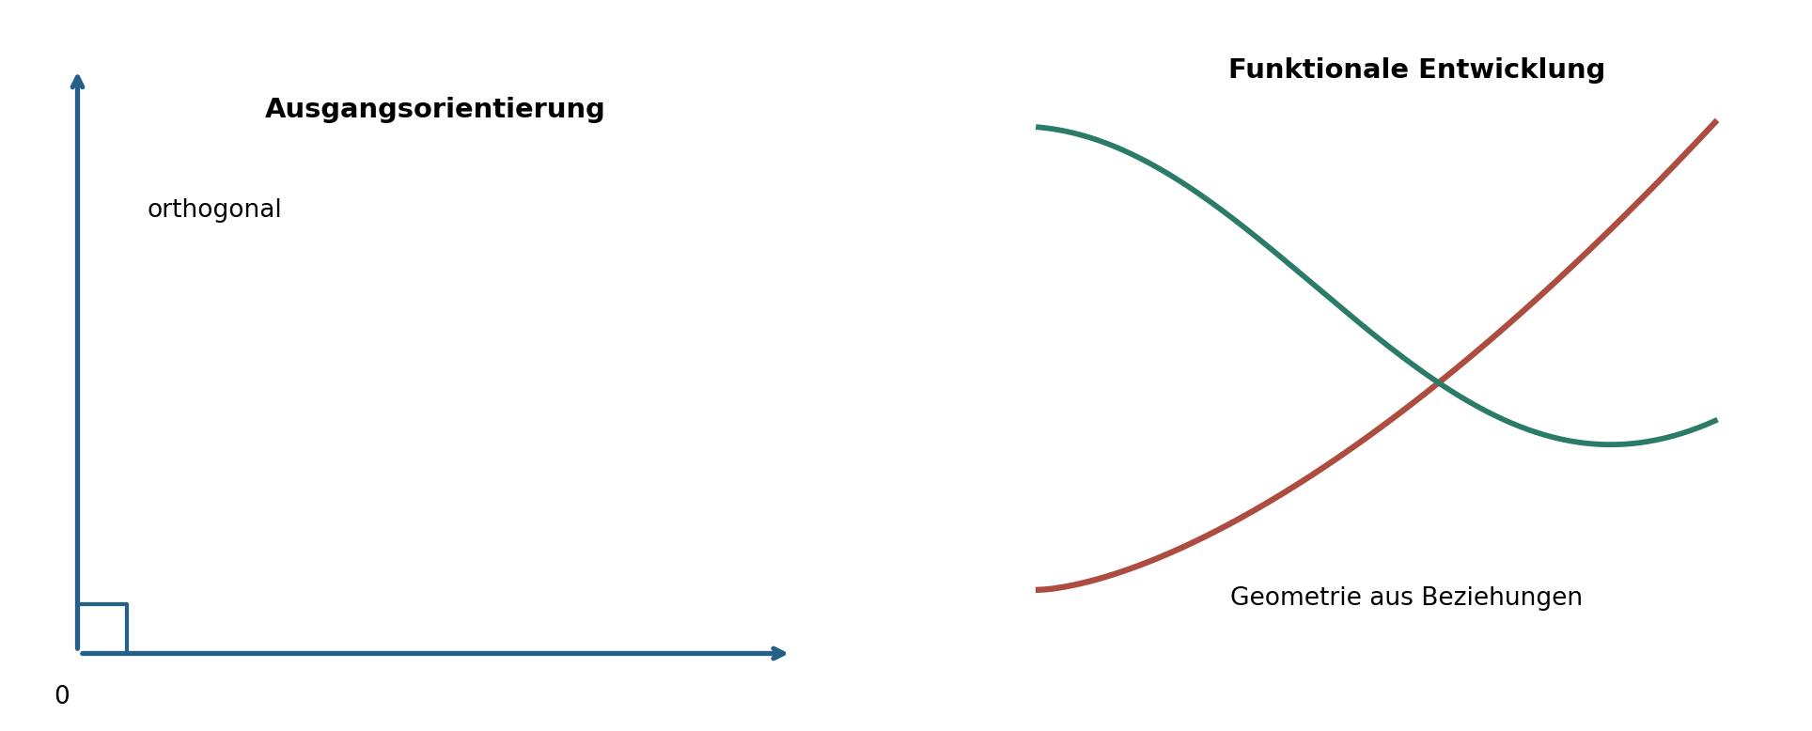
Abb. 3.0.3: Schematische Trennung zwischen orthogonaler Ausgangsorientierung im Grenzzustand null und späterer funktionaler Entwicklung. Die dargestellten Kurven sind ausschließlich illustrative Beispiele. Eigene Darstellung.
Gerade diese Unterscheidung ist für mich wesentlich. Eine orthogonale Ausgangsdarstellung kann den Beginn einer mathematischen Konstruktion ordnen. Daraus folgt aber nicht, dass eine nachfolgende Funktion linear, orthogonalitätserhaltend oder geometrisch euklidisch sein muss. Soll eine solche Eigenschaft bei einer konkreten Abbildung gelten, muss ich sie aus deren Definition beziehungsweise aus zusätzlichen Voraussetzungen ableiten. Das FRZK soll die Geometrie eines funktionalen Zusammenhangs nicht vorwegnehmen.

Funktionsbeziehungen, Kohärenz und der Charakter einer formalen Architektur
Mit den zusätzlichen Zuständen allein ist der methodische Anspruch des FRZK noch nicht erfüllt. Ich möchte letztlich darstellen können, welche Größen miteinander verbunden sind, welche Annahmen die Verbindung rechtfertigen und in welchem Bereich ein Lösungsweg gültig ist. Dafür werde ich im weiteren Kapitel zwischen einem mathematischen Objekt, einer auf ihm definierten Operation, einer funktionalen Beziehung und deren grafischer Darstellung unterscheiden. Eine Linie zwischen zwei Begriffen kann in einer Abbildung eine Abhängigkeit visualisieren. Sie beweist deshalb noch keine mathematische Funktion und erst recht keine physikalische Ursache.
Für die spätere formale Architektur erscheint mir die Untersuchung typisierter Beziehungen sinnvoll. Jede Beziehung benötigt wenigstens einen eindeutig bestimmten Ausgangsbereich, einen Zielbereich und eine Regel, nach der die Zuordnung erfolgt. Werden mehrere Beziehungen nacheinander ausgeführt, muss zusätzlich feststehen, ob die jeweiligen Typen und Gültigkeitsbedingungen miteinander vereinbar sind. Auch der Begriff der Kohärenz erhält erst dann mathematischen Gehalt, wenn ich festlege, welche Verträglichkeitsbedingung unterschiedliche zulässige Auswertungswege erfüllen sollen. Rekursionen und Fixpunkte können anschließend besondere Fälle solcher funktionalen Strukturen bilden. Ich setze sie jedoch nicht als notwendige Eigenschaft jeder FRZK-Darstellung voraus.
Für dieses Kapitel bedeutet dies, dass ich Definitionen und Behauptungen streng auseinanderhalte. Eine Definition bestimmt einen Gegenstand oder eine zulässige Operation. Ein mathematischer Satz muss dagegen zeigen, welche Eigenschaft aus welchen Voraussetzungen folgt. Werden unterschiedliche Verfahren auf denselben Zustand angewendet, muss ich untersuchen, ob ihre Ergebnisse auf dem gemeinsam zulässigen Bereich verträglich sind. Wo dies nicht der Fall ist, darf ich den Widerspruch nicht durch eine zusätzliche, unbegründete Rechenregel verdecken.

Methodisches Prüfprogramm und Abschluss
Die mathematische Grundlegung werde ich deshalb in einer begründeten Reihenfolge entwickeln. Zunächst untersuche ich die gewöhnlichen mathematischen Strukturen und den zusätzlichen Informationsgehalt der vorgesehenen FRZK-Zustände. Anschließend definiere ich die symbolischen gerichteten Null- und Unendlichkeitszustände. Darauf folgen ihre zulässigen Operationen und die ausdrücklich ausgenommenen Fälle. Erst danach präzisiere ich den orientierten Vektor-Nullzustand, die orthogonale Ausgangsbedingung und die funktionale Verknüpfung der verschiedenen Zustandsbereiche. Abschließend prüfe ich, welche algebraischen Eigenschaften tatsächlich gelten, welche lediglich unter zusätzlichen Voraussetzungen hergeleitet werden können und welche durch Gegenbeispiele ausgeschlossen werden müssen.
Ich verwende dafür mathematische Begründungen, Beispiele und Gegenbeispiele mit unterschiedlichen Funktionen. Beispiele können eine Definition verständlich machen und Hinweise auf eine mögliche Eigenschaft geben. Gegenbeispiele können zeigen, dass eine allgemein formulierte Behauptung nicht gilt. Ein allgemeiner mathematischer Nachweis wird durch beliebig viele erfolgreiche Beispielrechnungen nicht ersetzt. Diese Unterscheidung gilt insbesondere für Operationen, die gewöhnliche mathematische Gesetze nicht vollständig übernehmen sollen.
Daraus ergibt sich auch eine klare Abgrenzung zu physikalischen Anwendungen. Ein mathematisch definierter Raum, ein zeitlicher Parameter oder eine grafisch dargestellte Entwicklung begründen noch keine physikalische Existenz entsprechender Zustände. Soweit ich mathematische und physikalische Aufgaben im FRZK bearbeite, bleiben ihre jeweiligen naturwissenschaftlichen Gesetze, Randbedingungen und Messvoraussetzungen unabhängig zu begründen. Ich beanspruche mit dem FRZK in diesem Kapitel weder die Entdeckung neuer Naturgesetze noch den Nachweis einer neuen allgemeinen Raumzeit.
Für die später vorgesehene didaktische Untersuchung bleibt gleichermaßen offen, ob der zusätzliche mathematische Aufwand hilfreich ist. Bei einer einfachen Aufgabe kann die gewöhnliche Rechnung vollkommen ausreichen. Bei komplexeren funktionalen Zusammenhängen könnte dagegen eine ausdrücklich geordnete Darstellung von Annahmen, Beziehungen, Grenzrichtungen und Gültigkeitsbedingungen zur Nachvollziehbarkeit beitragen. Welche dieser Möglichkeiten eintritt, ist nicht Ergebnis der formalen Definition, sondern Gegenstand einer gesonderten fachlichen und empirischen Bewertung.
Damit bestimme ich den Gegenstand von Kapitel 3 bewusst begrenzt. Ich möchte das FRZK als mathematisch beschreibbaren Ordnungs- und Darstellungsrahmen entwickeln, der zusätzliche Zustandsinformationen nur dort führt, wo ihre Bedeutung ausdrücklich festgelegt werden kann. Die gerichteten Nullzustände, die symbolischen Unendlichkeitszustände, der orientierte Nullzustand und die orthogonale Ausgangsorientierung bilden dafür zentrale Untersuchungsgegenstände. Ihre mathematische Tragfähigkeit ist nicht bereits durch ihre Einführung bewiesen. Erst die nachfolgenden Definitionen, Einschränkungen und Nachweise können zeigen, welche dieser Festlegungen innerhalb einer gemeinsamen formalen Struktur miteinander vereinbar sind.

Literatur zu Abschnitt 3.0
[142] Enderton, Herbert B. $1977$. Elements of Set Theory. New York: Academic Press. DOI: 10.1016/C2009-0-22079-4. $Bereits in Kapitel 2 eingeführte Quelle.$
[150] Rockafellar, R. Tyrrell; Wets, Roger J.-B. $1998$. Variational Analysis. Grundlehren der mathematischen Wissenschaften, Bd. 317. Berlin/Heidelberg: Springer. DOI: 10.1007/978-3-642-02431-3.
[151] Burmeister, Peter $1982$. Partial algebras—survey of a unifying approach towards a two-valued model theory for partial algebras. Algebra Universalis, 15, S. 306–358. DOI: 10.1007/BF02483730.
[152] Albin, Pierre; Melrose, Richard B. $2011$. Resolution of Smooth Group Actions. Contemporary Mathematics, 535, S. 1–26. DOI: 10.1090/conm/535/10532.
[153] Kottke, Chris $2019$. Functorial compactification of linear spaces. Proceedings of the American Mathematical Society, 147$9$, S. 4067–4081. DOI: 10.1090/proc/14452.

3.1 Klassischer mathematischer Kern und FRZK-Erweiterungsprinzip

Ausgangspunkt und begriffliche Trennung
Ich beginne die mathematische Grundlegung des Funktionalen Raum-Zeit-Kohärenzsystems mit einer Unterscheidung, die für sämtliche folgenden Definitionen verbindlich ist: Eine vorhandene mathematische Struktur wird nicht dadurch falsch, dass ich ihr eine zusätzliche Darstellungsebene zuordne. Umgekehrt ist eine neue Darstellung nicht bereits deshalb mathematisch zulässig, weil sie anschaulich erscheint. Ich muss vielmehr angeben, was unverändert aus der klassischen Mathematik übernommen wird, welche zusätzlichen Gegenstände ich einführe und unter welchen Bedingungen die neuen Operationen mit den ursprünglichen Begriffen vereinbar sind. Dieses Vorgehen entspricht dem Grundgedanken der expliziten axiomatischen Festlegung, wie ihn Enderton für die mathematische Begriffsbildung erläutert {[Enderton, Herbert B. $1977$: Elements of Set Theory. New York: Academic Press, Kapitel 1 „Axiomatic Method“]}[[142]].
Der klassische Kern ist für mich der Bezugspunkt der gesamten Konstruktion. Ich verwende die reellen Zahlen mit ihren gewöhnlichen Operationen, die vertrauten Begriffe von Abbildung und Relation, die übliche Grenzwertdefinition sowie – soweit erforderlich – endlichdimensionale reelle Vektorräume mit einem vorgegebenen Skalarprodukt. Ich behaupte nicht, mit dem FRZK eine alternative Gültigkeit dieser Strukturen zu begründen. Ihr mathematischer Gehalt bleibt unabhängig davon bestehen, ob ich einen Zusammenhang zusätzlich im FRZK beschreibe. Die Erweiterung darf insbesondere nicht dazu führen, dass eine klassische Aussage unbemerkt in einem anderen Sinn verwendet wird.
Als gemeinsamen Ausgangsbereich notiere ich den klassischen Grundkörper und einen Vektorraum durch
$K=R, V=R^{n} \left(n≥1\right).$ (3.4)
Mit Gleichung (3.4) lege ich keine besondere Geometrie eines funktionalen Problems fest. Der Vektorraum ist hier zunächst nur ein klassisch definierter Träger möglicher Richtungen und Zustandsgrößen. Wo ich später orthogonale Ausgangsrichtungen verlange, muss ich ergänzend ein Skalarprodukt angeben und diesen Anspruch auf den festgelegten Ausgangsgrenzzustand beschränken. Eine allgemeine Orthogonalität beliebiger späterer Funktionsverläufe folgt aus dieser Ausgangswahl nicht.

Klassische Werte und zusätzliche Zustände
Ich unterscheide zwischen einem mathematischen Wert und einer Information darüber, wie dieser Wert innerhalb eines bestimmten Prozesses erreicht, verlassen oder interpretiert wird. Besonders deutlich wird diese Unterscheidung am Wert null: Als reelle Zahl ist die Null eindeutig. Eine Annäherung von positiven beziehungsweise negativen Werten an diese Null enthält jedoch eine zusätzliche Richtungsinformation, die nicht mit der reellen Zahl selbst verwechselt werden darf. In der üblichen Analysis wird diese Information über einseitige Grenzwerte beschrieben. Das FRZK soll sie unter ausdrücklich begrenzten Voraussetzungen als Bestandteil eines erweiterten Zustands notierbar machen.
Hierzu führe ich zunächst nur einen vorläufigen Zustandsraum ein. Seine genaue algebraische Ausgestaltung erfolgt nicht durch diese Benennung, sondern erst durch spätere Definitionen der zulässigen Operationen:
$S_{F}=R⊔\{0_{+}^{FRZK}, 0_{-}^{FRZK}, ∞_{+}^{FRZK}, ∞_{-}^{FRZK}\}.$ (3.5)
Das Zeichen der disjunkten Vereinigung in Gleichung (3.5) ist bewusst gewählt: Ich setze die vier zusätzlichen Symbole nicht stillschweigend mit Elementen der reellen Zahlen gleich. Die Schreibweisen unterscheiden Zustände mit Zusatzinformation. Die Bezeichnungen Plus und Minus kennzeichnen dabei zunächst eine festgelegte Herkunfts- beziehungsweise Orientierungsinformation, nicht das Ergebnis einer schon bewiesenen allgemeinen Arithmetik. Auch die beiden Unendlichkeitssymbole behandle ich nicht als gewöhnliche reelle Zahlen.
Die fachliche Notwendigkeit expliziter Rechenkonventionen beim Umgang mit erweiterten reellen Werten ist in der mathematischen Literatur gut dokumentiert. Rockafellar und Wets unterscheiden in ihrer erweiterten Arithmetik bewusst zwischen vereinbarten Operationswerten und nicht ohne Weiteres bestimmbaren Grenzprozessen {[Rockafellar, R. Tyrrell; Wets, Roger J.-B. $1998$: Variational Analysis. Springer, Kapitel 1, Abschnitt E „Extended Arithmetic“, S. 15–16]}[[150]]. Ich verwende diese Quelle als methodischen Bezugspunkt, nicht als Beweis der spezifischen FRZK-Symbole oder ihrer künftigen Rechenregeln.
Abbildung 3.1: Klassischer Kern, erweiterter Zustandsraum und die Trennung zwischen Einbettung und Projektion.
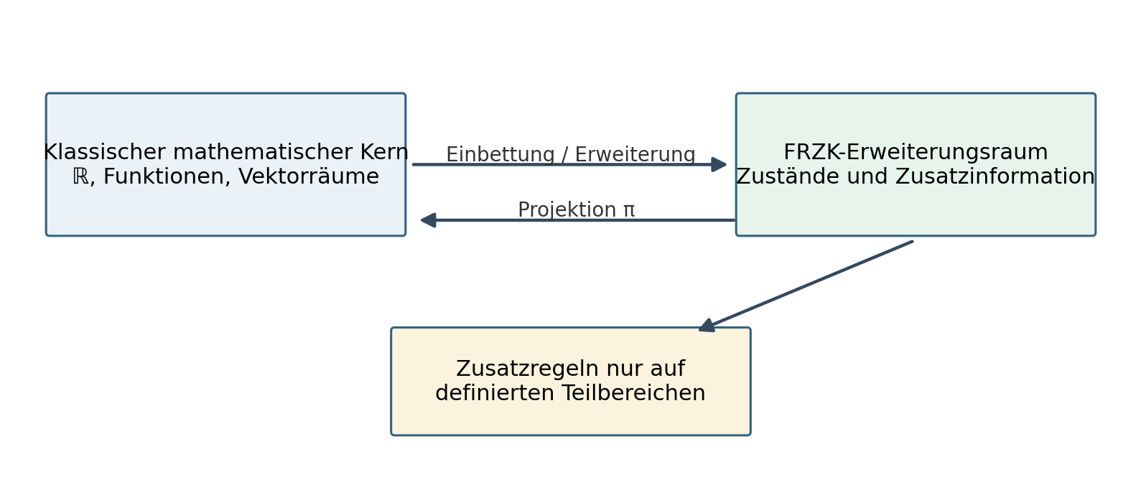

Projektion und Rückführung auf den klassischen Kern
Eine tragfähige Erweiterung muss erkennbar machen, welche Information beim Übergang zur gewöhnlichen Mathematik erhalten bleibt und welche verloren geht. Ich formuliere deshalb eine teilweise definierte Projektion in einen klassischen oder klassisch erweiterten Bezugsbereich. Sie ist keine Behauptung, dass sämtliche FRZK-Zustände miteinander verrechnet werden dürften. Vielmehr stellt sie die Frage, was von einem erweiterten Zustand aus klassischer Sicht sichtbar ist.
Für die beiden gerichteten Nullzustände fordere ich
$π\left(0_{+}^{FRZK}\right)=π\left(0_{-}^{FRZK}\right)=0, π\left(x\right)=x \left(x∈R\right).$ (3.6)
Gleichung (3.6) hält zweierlei fest. Erstens liefert die Projektion der beiden gerichteten Nullzustände denselben klassischen Zahlenwert null. Zweitens ist die Projektion auf dem gewöhnlichen reellen Bereich die Identität. Die beiden zusätzlichen Zeichen sind deshalb nicht zwei neue reelle Zahlen neben der Null, sondern zwei ausdrücklich unterschiedene Zustandsbeschreibungen, die denselben reellen Wert besitzen können. Ihre Unterscheidbarkeit besteht im erweiterten System, nicht im Ergebnis der Projektion.
Für die Unendlichkeitszustände kann ich als Bezugsbereich die erweiterten reellen Zahlen benutzen. Eine entsprechende Projektion ist jedoch eigens anzugeben:
$π_{∞}\left(∞_{+}^{FRZK}\right)=+∞, π_{∞}\left(∞_{-}^{FRZK}\right)=-∞.$ (3.7)

Ich betrachte die Zuordnung in Gleichung (3.7) als definitorische Brücke zu einer bekannten Grenzwertnotation. Ich leite daraus insbesondere weder einen unbeschränkten Quotienten zweier Unendlichkeiten noch die Existenz einer eindeutigen Antwort für unbestimmte Formen ab. Aus der bloßen Kenntnis, dass Zähler und Nenner beide betragsmäßig unbeschränkt wachsen, lässt sich ihr Quotient im Allgemeinen nicht bestimmen. Dazu benötige ich Informationen über die beteiligten Funktionen und ihre relative Entwicklung.
Abbildung 3.2: Die beiden gerichteten Nullzustände bleiben im FRZK unterscheidbar, werden aber auf denselben klassischen Zahlenwert projiziert.
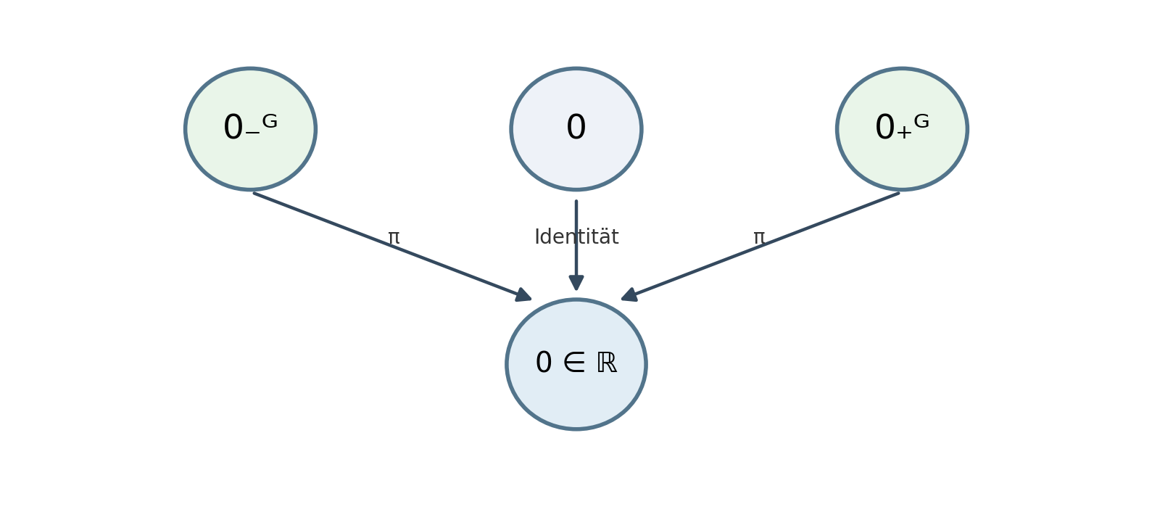

Die Erweiterung als typisiertes, partielles System
Ich möchte vermeiden, dass die vier zusätzlichen Zustände als Einladung zu uneingeschränkten algebraischen Umformungen verstanden werden. Für jede neue Operation muss zunächst erkennbar sein, welche Zustandsarten sie akzeptiert und welche Ergebnisse sie liefern darf. Als formale Grundform verwende ich daher eine partielle Abbildung
$∘_{F}:D_{∘}→S_{F}, D_{∘}⊆S_{F}×S_{F}.$ (3.8)
Die Operation in Gleichung (3.8) ist nur für diejenigen geordneten Paare definiert, die tatsächlich im Bereich $D_{∘}$ liegen. Ich lege an dieser Stelle noch nicht fest, ob sie eine Addition, Multiplikation oder andere Verknüpfung beschreibt. Die konkrete Wahl muss für jede Operation gesondert erfolgen. Die Theorie partieller Algebren bietet dafür einen mathematischen Vergleichsrahmen. Burmeister untersucht formale Strukturen, deren Operationen nicht überall definiert sein müssen {[Burmeister, Peter $1982$: „Partial algebras—survey of a unifying approach towards a two-valued model theory for partial algebras“. Algebra Universalis 15, S. 306–358, Abstract und Abschnitt 1]}[[151]]. Diese Bezugnahme begründet den Nutzen der partiellen Modellierung, ersetzt aber keine eigenständige Prüfung der FRZK-Regeln.
Ich unterscheide ferner zwischen einer bloßen Erweiterung des Symbolvorrats und einer verträglichen Erweiterung. Auf klassischen Eingaben sollen die gewöhnlichen Operationen durch eine FRZK-Verknüpfung nicht verfälscht werden. Dies formuliere ich als zu erfüllende Verträglichkeitsbedingung für alle jeweils zugelassenen klassischen Paare:
$π\left(a∘_{F}b\right)=a∘b \left(a,b∈R, \left(a,b\right)∈D_{∘}\right).$ (3.9)
Gleichung (3.9) ist zunächst eine Anforderung, kein bereits geführter allgemeiner Satz. Außerdem setzt sie voraus, dass die Projektion für das jeweilige Operationsergebnis definiert ist. Sobald ich zusätzliche Zustandstypen zulasse, muss ich diese Voraussetzung jeweils mitprüfen. Eine verträgliche Erweiterung hat damit zwei deutlich unterscheidbare Prüfaufgaben: Die klassischen Rechenfälle müssen erhalten bleiben; die zusätzlichen Fälle dürfen nur im ausdrücklich definierten Bereich ausgewertet werden.

Der orientierte Nullzustand und seine notwendige Abgrenzung
Eine wesentliche Motivation meiner Untersuchung ist die Frage, wie eine Orientierungsinformation auch dann erhalten bleiben kann, wenn die einem Vektor zugeordnete Amplitude vorübergehend auf null gesetzt wird. Im klassischen Vektorraum ist die Lage eindeutig: Die Multiplikation mit dem reellen Skalar null ergibt den Nullvektor, der keine bestimmte Richtung trägt. Diese Aussage möchte ich nicht verändern. Stattdessen untersuche ich einen gesonderten FRZK-Zustand, in dem die ursprüngliche Richtung als Zusatzinformation erhalten bleibt.
Für einen von null verschiedenen Vektor definiere ich seine positive Richtungsäquivalenzklasse durch
${\left[v\right]}_{+}=\{λv∣λ>0\}, v∈V\backslash \{0\}.$ (3.10)
Die Klasse in Gleichung (3.10) bewahrt die Orientierung des Vektors, aber nicht seinen ursprünglichen Betrag. Insbesondere sind ${\left[v\right]}_{+}$ und ${\left[-v\right]}_{+}$ verschiedene Klassen. Diese Unterscheidung ist für mein Anliegen entscheidend, weil ich nicht nur eine ungerichtete Achse, sondern eine orientierte Richtung erhalten möchte. Ich notiere den entsprechenden erweiterten Nullzustand vorläufig als $Z\left({\left[v\right]}_{+}\right)$. Er besitzt aus klassischer Sicht die Amplitude null; im erweiterten FRZK-Zustandsraum kann dennoch eine Richtung gespeichert sein.
Die Idee, an einem Punkt zusätzliche Richtungsinformation geometrisch sichtbar zu halten, besitzt in der Differentialgeometrie mathematische Vergleichsmodelle. Albin und Melrose erläutern beim radialen Blow-up, wie eine Untermannigfaltigkeit durch ein sphärisches Normalbündel ersetzt wird {[Albin, Pierre; Melrose, Richard B. $2011$: „Resolution of Smooth Group Actions“. Contemporary Mathematics 535, Abschnitt 2 „Blow up“, insbesondere Gleichung (2.2) und Abbildung 4]}[[152]]. Kottke untersucht Randstrukturen und zulässige Abbildungen bei der Kompaktifizierung linearer Räume {[Kottke, Chris $2019$: „Functorial Compactification of Linear Spaces“. Proceedings of the American Mathematical Society 147$9$, S. 4067–4081, Einleitung und Definition 2.3]}[[153]]. Diese Arbeiten zeigen geeignete Vergleichsperspektiven für Richtungs- und Randinformation, stellen aber keine unmittelbaren Beweise für meine FRZK-Nullzustände dar.
Abbildung 3.3: Klassische Nullsetzung gegenüber einem erweiterten Zustand mit Nullamplitude und gespeicherter Orientierung.
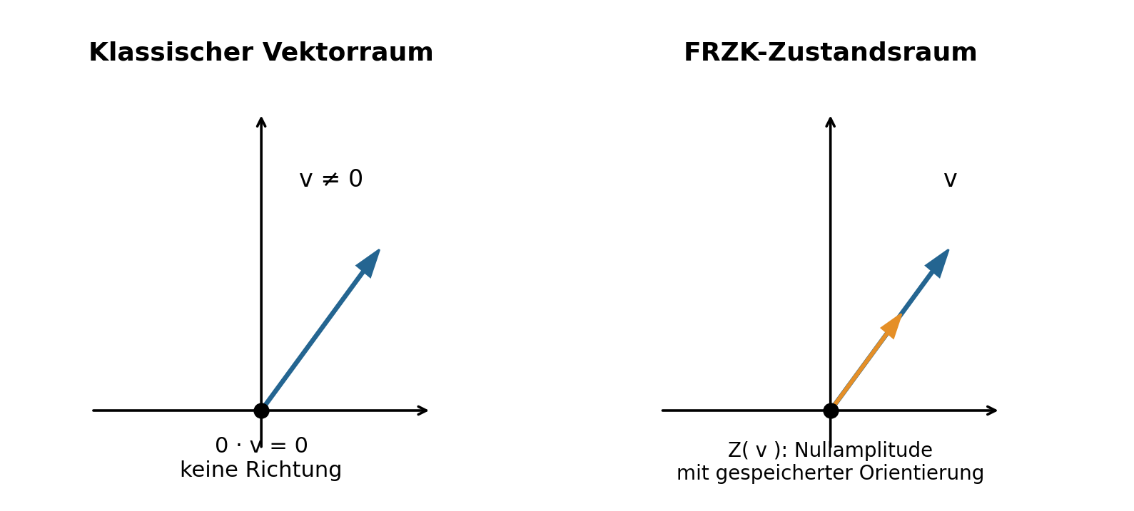
Die Unterscheidung ist nicht nur sprachlich. Würde ich die FRZK-Nullsetzung einfach als gewöhnliche skalare Multiplikation innerhalb desselben Vektorraums ausgeben, geriete der behauptete Richtungserhalt mit den Vektorraumaxiomen in Konflikt. Ich kann nicht gleichzeitig fordern, dass ein Nullzustand eine bestimmte Richtung speichert, dass sich sein Vorzeichen durch Multiplikation mit minus eins umkehrt und dass sämtliche klassischen Skalarmultiplikationsgesetze unverändert auch für diesen Nullzustand gelten. Denn die klassische Assoziativität verlangt bei $\left(-1\right)⋅\left(0⋅v\right)$ dasselbe Ergebnis wie bei $\left(\left(-1\right)⋅0\right)⋅v$, also dem gewöhnlichen Nullvektor. Der erweiterte Richtungsspeicher ist deshalb als eigener Zustandsübergang zu definieren. Seine Rückführung auf den klassischen Vektorraum ergibt wieder den gewöhnlichen Nullvektor, nicht einen richtungstragenden klassischen Nullvektor.
Das prüfbare Verhältnis lässt sich so notieren:
$p_{V}​\left(Z\left({\left[v\right]}_{+}\right)\right)=0, v≠0.$ (3.11)
Gleichung (3.11) legt fest, dass die erweiterte Beschreibung beim Übergang in den klassischen Vektorraum den Nullvektor ergibt. Sie besagt gerade nicht, dass die Richtung im klassischen Nullvektor enthalten sei. Soll später aus dem Zustand $Z\left({\left[v\right]}_{+}\right)$ wieder ein Vektor mit einer bestimmten Länge gewonnen werden, muss ich einen neuen Betrag oder eine zusätzlich gespeicherte Betragsinformation vorgeben. Allein aus der Richtungsäquivalenzklasse lässt sich der ursprüngliche Betrag nicht rekonstruieren. Die Definition einer entsprechenden Rückskalierungsoperation bleibt einer folgenden Untersuchung vorbehalten.

Grenzzustand null und Freiheit der Geometrie
Mit dem klassischen Kern verknüpfe ich schließlich die geometrische Ausgangsforderung des FRZK. Sie ist bewusst enger als eine allgemeine geometrische Vorschrift. Ich fordere orthogonale Ausgangsorientierungen nur in einem eindeutig spezifizierten Grenzzustand null und erst, nachdem der Grenzparameter, das verwendete Skalarprodukt und die betreffenden Ausgangsrichtungen festgelegt wurden. Ich kann damit einen geordneten Ausgangsrahmen definieren, ohne den später entstehenden funktionalen Zusammenhang auf ein rechtwinkliges Koordinatennetz oder eine euklidische Gestalt zu verpflichten.
Ich unterscheide daher die freie Wahl des mathematischen Darstellungsraums von den Eigenschaften einer konkreten Funktion. Die Funktion kann nichtlineare, gekrümmte oder in anderer Weise strukturell komplexe Beziehungen abbilden. Die Ausgangsorthogonalität bestimmt lediglich den Bezug, an dem ich die Konstruktion beginne. Sie ersetzt weder den Nachweis von Stetigkeit oder Differenzierbarkeit noch eine Aussage über Krümmung, Metrik oder physikalische Realität.

Verträglichkeitsprüfung und Ergebnis
Mit Abschnitt 3.1 lege ich die methodisch verbindliche Architektur der Erweiterung fest. Ich lasse die reellen Zahlen und die gewöhnlichen Vektorraumaussagen als klassischen Kern bestehen. Zusätzliche FRZK-Symbole beschreibe ich als eigene Zustände, deren klassische Bedeutung über Projektionen ermittelt wird. Neue Operationen müssen typisiert und auf nachvollziehbare Definitionsbereiche beschränkt sein; für gewöhnliche Eingaben verlange ich die Verträglichkeit mit der etablierten Rechnung. Die Richtung eines Vektors kann im FRZK als ergänzende Zustandsinformation gespeichert werden, ohne dem klassischen Nullvektor eine Richtung zuzuschreiben.
Ich habe damit noch keine vollständige Rechenalgebra für die vier symbolischen Zustände und keinen Konsistenzbeweis der gesamten Architektur geliefert. Insbesondere sind die Regeln für unbestimmte Formen, für gerichtete Grenzübergänge und für Rückskalierungen des orientierten Nullzustands gesondert zu entwickeln und an Gegenbeispielen zu prüfen. Die Gleichungen (3.4) bis (3.11) stellen deshalb einen definierten Ausgangsbereich, erste Zustandsdefinitionen und ausdrückliche Verträglichkeitsanforderungen bereit. An dieser Grenze endet die hier geleistete Grundlegung; die weitere formale Spezifikation setzt bei den Zustands- und Typdefinitionen an.

Literatur zu Abschnitt 3.1
[142] Enderton, Herbert B. $1977$. Elements of Set Theory. New York: Academic Press. Kapitel 1 „Axiomatic Method“.
[150] Rockafellar, R. Tyrrell; Wets, Roger J.-B. $1998$. Variational Analysis. Grundlehren der mathematischen Wissenschaften 317. Springer. DOI: 10.1007/978-3-642-02431-3.
[151] Burmeister, Peter $1982$. Partial algebras—survey of a unifying approach towards a two-valued model theory for partial algebras. Algebra Universalis 15, 306–358. DOI: 10.1007/BF02483730.
[152] Albin, Pierre; Melrose, Richard B. $2011$. Resolution of Smooth Group Actions. Contemporary Mathematics 535, 1–26. DOI: 10.1090/conm/535/10532.
[153] Kottke, Chris $2019$. Functorial compactification of linear spaces. Proceedings of the American Mathematical Society 147$9$, 4067–4081. DOI: 10.1090/proc/14452.

3.2 Zustände, Typen, Projektionen und Informationsgehalt
Die mathematische Entwicklung des Funktionalen Raum-Zeit-Kohärenzsystems setze ich mit einer begrifflichen Präzisierung fort. Mein Ausgangspunkt ist die Beobachtung, dass ein Zahlenwert nicht alle Informationen umfasst, die ich zur Beschreibung eines funktionalen Prozesses benötige. Eine Grenzannäherung, eine räumliche Orientierung oder ein zuvor durchlaufener Zustand können für die spätere Fortsetzung relevant sein, ohne selbst Eigenschaften des klassischen Zahlenwertes zu werden. Ich lege deshalb fest, welche Arten von Objekten das System enthält, welche Information sie tragen und welche Übergänge zwischen den Arten erlaubt sind. Die nachfolgenden Definitionen sind Konstruktionselemente des FRZK; aus ihrer Formulierung allein folgt weder ein allgemeiner Konsistenznachweis noch eine physikalische Aussage.

3.2.1 Werte und getypte Zustände
Ich unterscheide den Wertbereich der reellen Analysis von dem Bereich symbolischer FRZK-Zustände. Im klassischen Bereich bleibt insbesondere die Null die eindeutige reelle Zahl null. Das Zeichen 0₊ᴳ beziehungsweise 0₋ᴳ steht nicht für einen zweiten numerischen Nullwert, sondern für eine durch einen definierten Prozess ausgezeichnete Zustandsinformation. Analog fasse ich die beiden Unendlichkeitszeichen zunächst als Grenzbezeichnungen auf, nicht als frei verrechenbare Zahlen. Diese Trennung erlaubt mir, Aussagen aus der Analysis unverändert zu benutzen und zusätzliche Angaben zu markieren, ohne beide Ebenen stillschweigend zu vermischen. Die Forderung nach klaren Typen folgt dem methodischen Grundsatz axiomatischer Begriffsbildung; die Quelle Enderton erläutert diese Vorgehensweise allgemein, begründet aber nicht die FRZK-Symbole selbst {[Enderton, Herbert B. $1977$: Elements of Set Theory. New York: Academic Press, Kapitel 1 „Axiomatic Method“]}[[142]].
$S_{\text{F}}=R⊔{\{0}_{+}^{\text{FRZK}},0_{-}^{\text{FRZK}},∞_{+}^{\text{FRZK}},∞_{-}^{\text{FRZK}}\}$ (3.12)
Mit Gleichung (3.12) übernehme ich den in 3.1 eingeführten vorläufigen Skalartyp ausdrücklich. Die disjunkte Vereinigung verhindert, dass ein FRZK-Symbol und sein späterer Projektionswert unbemerkt als identische Objekte behandelt werden. Ich benutze im Folgenden das Wort „Zustand“ nur dann als formale Bezeichnung, wenn mindestens sein Typ, seine Projektion und seine zulässigen Operationen gekennzeichnet sind.
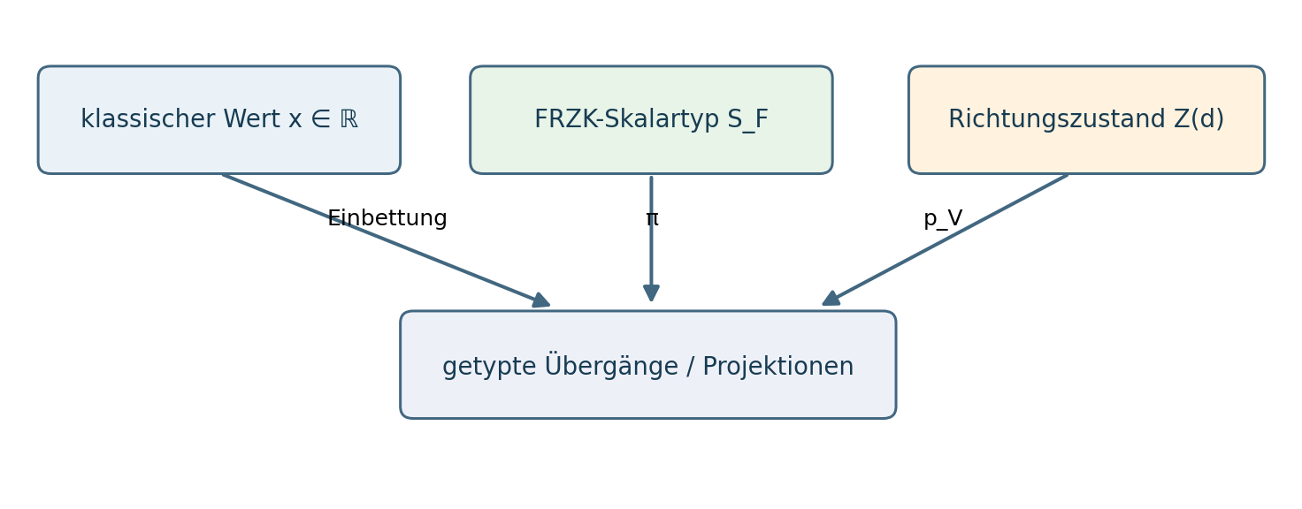
Abbildung 3.4: Getrennte Objekttypen und ausgewiesene Übergänge.

3.2.2 Projektionen und erhaltene Information
Als ersten geregelten Übergang definiere ich eine Projektion auf den klassischen Zahlenbereich. Für reelle Eingaben verändert sie den Wert nicht; bei den beiden gerichteten Nullzuständen verwirft sie das Vorzeichenmerkmal. Für die Unendlichkeitszustände verwende ich einen erweiterten reellen Zielbereich. Eine solche Projektion ist keine Rechenregel für das erweiterte System, sondern eine Abbildung seiner Zustandsinformation auf einen bekannten Bezugswert. In der Literatur zur erweiterten Arithmetik wird ausdrücklich zwischen vereinbarten Operationen und den ihnen zugrunde liegenden Grenzprozessen unterschieden {[Rockafellar, R. Tyrrell; Wets, Roger J.-B. $1998$: Variational Analysis. Springer, Kap. 1, Abschnitt E „Extended Arithmetic“, S. 15–16]}[[150]].
$π₀(x) =x; π₀({\{0}_{+}^{\text{FRZK}}) = π₀(,0_{-}^{\text{FRZK}}) = 0$ (3.13)
In den Gleichungen (3.13) und (3.14) liegt die entscheidende Informationsgrenze. Zwei unterscheidbare Zustände besitzen denselben Projektionswert; deshalb ist die Projektion nicht injektiv. Eine Umkehrabbildung, die ohne weiteres Zusatzwissen den ursprünglichen Zustand rekonstruiert, kann auf ihrem gesamten Bild nicht existieren. Eine Rückkehr zu einem bestimmten Vorzeichenzustand muss stattdessen durch den Kontext, etwa durch die dokumentierte Annäherungsrichtung, begründet werden.
$π_{∞}\left(∞_{+}^{\text{FRZK}}\right)=+∞, π_{∞}\left(∞_{-}^{\text{FRZK}}\right)=-∞$ (3.14)
Gleichung (3.15) ist eine Typzuordnung zu den erweiterten reellen Grenzwertzeichen. Sie sagt nichts darüber aus, ob die Ausdrücke ∞/∞, ∞−∞ oder 0·∞ im FRZK einen eindeutigen Wert besitzen. Gerade diese Abgrenzung ist mathematisch notwendig: Auch die etablierte Literatur behandelt erweiterte Rechenkonventionen nur unter angegebenen Voraussetzungen. Das FRZK darf eine fehlende Funktionsinformation nicht allein durch neue Symbole ersetzen.
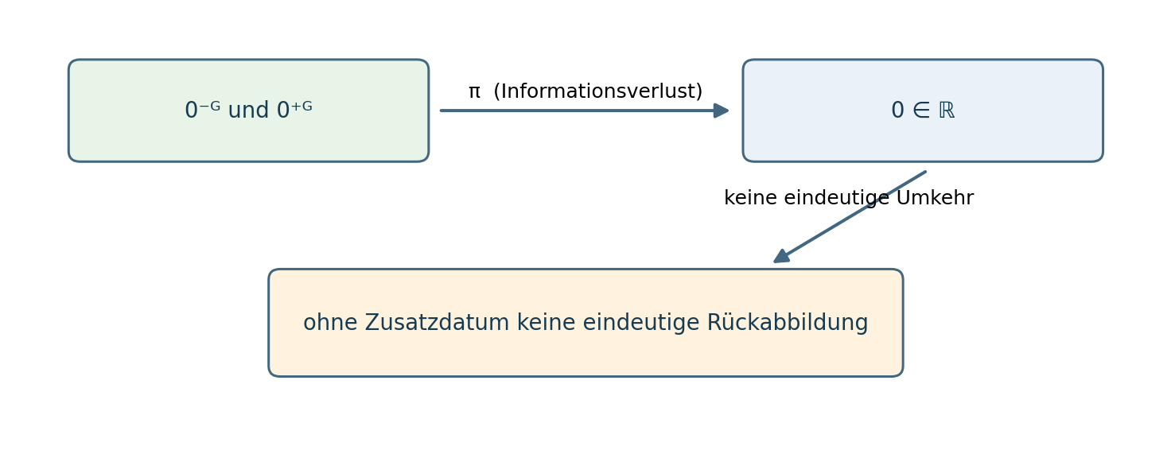
Abbildung 3.5: Nichtinjektive Projektion und der Verlust gerichteter Information.

3.2.3 Richtung, Amplitude und orientierter Nullzustand
Die Unterscheidung zwischen Wert und Zusatzinformation verschärft sich im Vektorfall. Für einen klassischen Vektor ist die Nullmultiplikation bereits vollständig bestimmt; sie liefert den gewöhnlichen Nullvektor. Mein erweitertes Konzept behauptet deshalb nicht, dass dieser klassische Nullvektor eine Richtung hätte. Ich definiere vielmehr einen besonderen Zustand, der eine Nullamplitude gemeinsam mit einer gespeicherten Orientierungsinformation repräsentiert. Für die Orientierung verwende ich positive Strahlen, damit entgegengesetzte Richtungen ausdrücklich verschieden bleiben.
$D\left(V\right)=\left(V∖\{0\}\right)/∼_{+}, v∼_{+}w⟺∃λ>0:w=λv, λ > 0$ (3.16)
Gleichung (3.16) kennzeichnet die Menge gerichteter Strahlen eines reellen Vektorraums. Die Definition eignet sich zum Speichern einer Orientierung, nicht zum Speichern einer ursprünglichen Länge. Für die Betragsinformation muss eine weitere Komponente eingeführt werden, sobald deren Wiederherstellung gefordert ist. Den Typ des gerichteten FRZK-Nullzustands fasse ich damit als getrennten Zustandsraum auf.
$Z_{0}\left(V\right)=\{0\}×D\left(V\right)$ (3.17)
$p_{V}(0,d)=0⃗ (d∈D(V))$ (3.18)
Die Projektion in Gleichung (3.18) erklärt, warum sich der orientierte Nullzustand und der klassische Nullvektor ohne logischen Widerspruch unterscheiden lassen. Das FRZK hält eine Richtung in einem zusätzlichen Datenelement fest; die klassische Projektion verwirft sie. Die geometrische Idee, an singulären oder randartigen Stellen Richtungen statt nur des ursprünglichen Punkts mitzuerfassen, besitzt verwandte Ansätze in der Theorie des radialen Blow-up. Albin und Melrose beschreiben hierzu die Ersetzung durch sphärische Normalrichtungen {[Albin, Pierre; Melrose, Richard B. (2011): „Resolution of Smooth Group Actions“. Contemporary Mathematics 535, Abschnitt 2 „Blow up“, Gleichung (2.2)]}[[152]]. Ich verwende dies ausschließlich als geometrischen Vergleich und nicht als Beweis einer FRZK-Vektorraumstruktur.

3.2.4 Rekonstruktion und minimale Zusatzdaten
Mit einem gespeicherten Strahl ist nur die Orientierung rekonstruierbar. Möchte ich später einen konkreten Vektor erzeugen, muss ich einen positiven neuen Betrag wählen und einen Einheitsvertreter der Richtung bestimmen. In einem euklidischen Vektorraum lässt sich dies über die Norm realisieren; der gewählte Betrag ist dann eine zusätzliche Eingabe und keine verborgene Eigenschaft des Nullzustands.
$R\left(d,r\right)=r u\left(d\right), r>0, ‖u(d)‖ =1$ (3.19)
Gleichung (3.19) ist unter der Voraussetzung einer festgelegten euklidischen Norm und eines eindeutig normierten Vertreters definiert. Sie ist keine Umkehrung der klassischen Nullmultiplikation. Insbesondere kann ich die ursprüngliche Länge nicht rekonstruieren, wenn nur die Orientierung gespeichert wurde. Möchte ich genau den früheren Vektor zurückgewinnen, muss ich ihn oder seinen ursprünglichen Betrag zusätzlich protokollieren. Eine bloß metaphorische Rede vom „Wiedervergrößern“ wäre ohne diese Unterscheidung mathematisch zu unbestimmt.
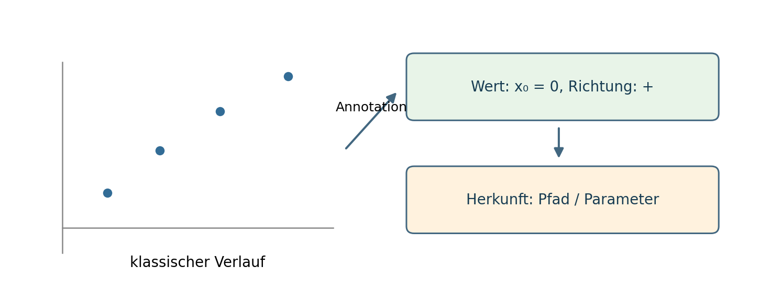
Abbildung 3.6: Wert, Richtung und Verlauf als unterschiedliche Informationsebenen.

3.2.5 Verlaufssignaturen und funktionaler Kontext
Nicht jeder gerichtete Nullzustand ergibt sich aus einem einzelnen Zahlenwert. Für die Auswertung eines Grenzprozesses ist oft entscheidend, welcher Parameter gegen welchen Grenzwert strebt und aus welcher Richtung die Annäherung erfolgt. Ich ergänze deshalb einen optionalen Herkunftsdatensatz, der eine Funktion, einen Grenzparameter und die zulässige Annäherungsseite eindeutig bezeichnet. Bei komplexeren funktionalen Beziehungen kann dieser Datensatz zusätzlich einen Pfad im Beziehungsnetz kennzeichnen. Erst eine derart typisierte Herkunftsinformation erlaubt es, zwei gleich projizierte Zustände in ihrem Verlauf zu unterscheiden.
$H=\left(f,x_{0},σ,P\right), σ∈\{+,-,±\}$ (3.20)
In Gleichung (3.20) steht H für einen Herkunftsdatensatz, f für den betrachteten funktionalen Zusammenhang, x₀ für die Grenzstelle, σ für die dokumentierte Annäherungsseite und P für einen optionalen, wohldefinierten Prozesspfad. Die Zeichenfolge ist zunächst nur ein Datentyp und kein Beweis der Existenz eines Grenzwerts. Ich muss getrennt feststellen, ob die angegebene Annäherung sinnvoll definiert ist und welches Grenzverhalten tatsächlich auftritt.
$\lim_{x→0^{+}}{\frac{1}{x}}=+∞, \lim_{x→0^{-}}{\frac{1}{x}}=-∞$ (3.21)
Gleichung (3.21) verdeutlicht den didaktischen Nutzen einer gerichteten Information. Zwei Grenzprozesse betreffen dieselbe Grenzstelle null, führen aber zu entgegengesetzten unbeschränkten Verläufen. Das ist bereits vollständig durch klassische einseitige Grenzwerte begründet. Im FRZK kann ich die Herkunftsrichtung als zusätzliche Zustandsannotation sichtbar halten; ich leite daraus keine neue Grenzwerttheorie ab. Die Interpretation als Zustand muss zudem die jeweilige Funktionsdefinition und ihren Definitionsbereich mitführen.

3.2.6 Typverträglichkeit und partiell definierte Übergänge
Damit die neu eingeführten Informationstypen nicht zu einer unkontrollierten Symbolrechnung führen, fordere ich für jede Operation einen deklarierten Eingabe- und Ergebnistyp. Die Theorie partieller Algebren stellt hierfür einen einschlägigen formalen Vergleichsrahmen bereit; Burmeister behandelt Operationen, die nicht auf allen denkbaren Eingaben definiert sind {[Burmeister, Peter (1982): „Partial algebras—survey of a unifying approach towards a two-valued model theory for partial algebras“. Algebra Universalis 15, 306–358, Abstract und Abschnitt 1]}[[151]]. Die genaue Fundstelle im Volltext bleibt vor wissenschaftlicher Freigabe zu prüfen.
$T:D_{T}⊆A×B⟶C$ (3.22)
Gleichung (3.22) ist das allgemeine Schema für einen zugelassenen Übergang T mit Typen A, B und C. Außerhalb D_T bleibt er nicht definiert. Ich unterscheide in diesem Sinn strikt die Rechnung innerhalb des klassischen Kerns, die Abbildung auf neue FRZK-Zustände und deren Projektion zurück. Eine Verträglichkeit mit klassischen Operationen muss für jeden Übergang separat formuliert und nachgewiesen werden. Ebenso sind Richtungswechsel, Vorzeichenwechsel oder kombinierte Null- und Unendlichkeitsausdrücke gesondert zu prüfen.

3.2.7 Ergebnis und weiterer Untersuchungsbedarf
Ich habe den Gegenstandsbereich des FRZK in getrennte Typen zerlegt und dadurch den Begriff des Informationsgehalts mathematisch präzisiert. Eine klassische Zahl, ein gerichteter Symbolzustand, ein orientierter Nullzustand und ein Herkunftsdatensatz sind nicht dasselbe Objekt. Ihre Projektionen können Werte zusammenführen und dabei Orientierung oder Kontext verlieren. Diese Differenz ist beabsichtigt und muss in jedem konkreten Anwendungsfall sichtbar bleiben. Die Gleichungen (3.12) bis (3.22) liefern damit eine überprüfbare Typarchitektur, jedoch noch kein vollständiges System von Rechenregeln.
Im nächsten Abschnitt kann ich die gerichteten Null- und Unendlichkeitszustände genauer spezifizieren: insbesondere ihre zulässigen Grenzinterpretationen, die Trennung von Symbol und Grenzwert sowie die Voraussetzungen einer regelgeleiteten Rechnung. Für mich ist entscheidend, dass die Erweiterung den mathematischen Aussagegehalt nicht vortäuscht, sondern die vorhandene Information kontrolliert und möglichst transparent organisiert.

Literatur zu Abschnitt 3.2
[142] Enderton, Herbert B. (1977): Elements of Set Theory. New York: Academic Press. Kapitel 1.
[150] Rockafellar, R. Tyrrell; Wets, Roger J.-B. (1998): Variational Analysis. Springer. DOI: 10.1007/978-3-642-02431-3.
[151] Burmeister, Peter (1982): Partial algebras—survey of a unifying approach towards a two-valued model theory for partial algebras. Algebra Universalis 15, 306–358. DOI: 10.1007/BF02483730.
[152] Albin, Pierre; Melrose, Richard B. (2011): Resolution of Smooth Group Actions. Contemporary Mathematics 535. DOI: 10.1090/conm/535/10532.
3.3 Gerichtete Null- und Unendlichkeitszustände
Ich entwickle die vier gerichteten FRZK-Symbole als ausdrücklich typisierte Zustände und nicht als zusätzliche gewöhnliche reelle Zahlen. Der Zweck dieser Unterscheidung besteht darin, die Herkunft eines Grenzprozesses, seine einseitige Orientierung und das Ergebnis einer zulässigen Auswertung auseinanderzuhalten. Ich will insbesondere verhindern, dass die Schreibweisen für gerichtete Null oder Unendlichkeit den Eindruck erwecken, uneingeschränkte arithmetische Rechenwerte zu sein. Ihre Bedeutung entsteht erst durch eine definierte Einbettung in die zugehörige Funktion, den Grenzübergang und die zugelassenen Operationen.

3.3.1 Definition des Symbolbereichs
Ich beginne mit einer endlichen Menge symbolischer Marker. Jedes Zeichen besitzt eine eigene Identität im FRZK-Zustandsraum und ist von einem reellen oder erweiterten reellen Wert zu unterscheiden. Das tiefgestellte Vorzeichen kennzeichnet die gerichtete Information; der hochgestellte Zusatz FRZK kennzeichnet den Systemtyp. Die Schreibweise führt weder eine neue Ordnung auf den reellen Zahlen noch eine neue gewöhnliche Null ein.
$G_{\text{F}}={\{0}_{+}^{\text{FRZK}},0_{-}^{\text{FRZK}},∞_{+}^{\text{FRZK}},∞_{-}^{\text{FRZK}}\}$ (3.23)
In Gleichung (3.23) ist G_F der Typ der vier gerichteten Zustandsmarker. Das Zeichen + am Nullzustand bedeutet zunächst eine von rechts her dokumentierte Annäherung des Bezugsparameters, nicht notwendig ein positives Vorzeichen jedes zugehörigen Funktionswertes. Ich muss daher zwischen der Richtung des Arguments und dem Vorzeichen des Funktionsverlaufs unterscheiden. Gerade bei Funktionen wie −x oder x² fallen diese Informationen nicht einfach zusammen.

3.3.2 Einseitige Annäherung als Interpretationsbedingung
Die klassische Analysis stellt für gerichtete Annäherungen die einseitigen Grenzwerte bereit. Ich benutze diese als Bezugsmodell, an dem sich die FRZK-Zuordnung prüfen lässt. Eine bloße Folge x_n mit x_n → 0 legt keine einseitige Annäherung fest; ich fordere deshalb, dass alle hinreichend späten Folgenglieder im ausgewählten Halbraum liegen oder dass ein entsprechender einseitiger Parameterbereich explizit angegeben wird.
$x_{n}→0, x_{n}<0 \left(n≥N\right) ⟹ x_{n}→0^{-}$ (3.25)
Die Bedingungen der Gleichungen (3.24) und (3.25) betreffen das Argument und nicht den Wert einer beliebigen Funktion f$x_{n}$. So kann beispielsweise f$x$=−x für x→0⁺ negative Werte annehmen. Im FRZK muss deshalb der Kontext H=$f,x^{0},σ,P$ aus Abschnitt 3.2 verfügbar bleiben, sofern ein Zustand als Funktionsausgabe statt als Argumentannäherung verwendet wird. Ohne diese Typunterscheidung wäre die Zuordnung mehrdeutig.
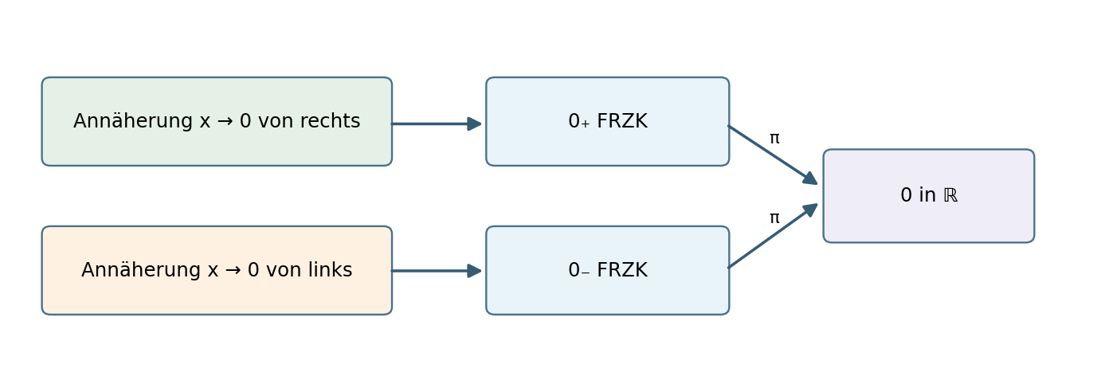
Abbildung 3.7: Gerichtete Annäherungen und ihre gemeinsame Projektion auf die klassische Null.

3.3.3 Projektion und Verlust des Richtungsmerkmals
Ich führe die in Abschnitt 3.2 definierte Projektion fort. Auf dem Nullteil wird die gerichtete Zusatzinformation bei der Projektion auf die klassischen reellen Zahlen verworfen. Der Wert null bleibt daher eindeutig; die Unterscheidung der beiden Zustände gehört ausschließlich zur erweiterten Darstellungs- und Informationsebene. Für Unendlichkeitszustände ist der Zielbereich die erweiterte reelle Achse, in der +∞ und −∞ als Grenzzeichen behandelt werden.
$π_{0}\left(0_{+}^{\text{FRZK}}\right)=π_{0}\left(0_{-}^{\text{FRZK}}\right)=0$ (3.26)
$π_{∞}\left(∞_{+}^{\text{FRZK}}\right)=+∞, π_{∞}\left(∞_{-}^{\text{FRZK}}\right)=-$ (3.27)
Die Gleichungen (3.26) und (3.27) sind Abbildungsdefinitionen und keine zusätzlichen Grenzwertsätze. Insbesondere kann die Projektion nicht aus der reellen Null die frühere Annäherungsrichtung bestimmen. Diese ist ein zusätzliches Protokolldatum, das beim Übergang zum klassischen Wert bewusst verloren geht. Ich benutze diesen Informationsverlust ausdrücklich als Kriterium: Eine spätere Rückzuordnung zu einem gerichteten Marker benötigt eine neue, begründete Kontextangabe.

3.3.4 Unendlichkeit als Prozesskennzeichnung
Bei unbeschränktem Wachstum und unbeschränktem Abfall muss ich ebenfalls zwischen einer Beschreibung des Grenzverhaltens und einer gewöhnlichen Zahl unterscheiden. Das Zeichen ∞₊^FRZK soll nur verwendet werden, wenn ein positiver unbeschränkter Verlauf unter einer angegebenen Grenzbedingung begründet ist; entsprechend gilt ∞₋^FRZK für den negativen Fall. Die Zuordnung ist nicht aus der Schreibweise eines algebraischen Terms allein abzuleiten. Rockafellar und Wets zeigen in ihrer erweiterten Arithmetik, dass Operationen mit erweiterten reellen Werten ausdrückliche Konventionen benötigen; diese sind nicht mit der Bestimmung eines konkreten Grenzwerts gleichzusetzen {[Rockafellar, R. Tyrrell; Wets, Roger J.-B. $1998$: Variational Analysis. Springer, Kap. 1, Abschnitt E „Extended Arithmetic“, S. 15–16]}[[150]].
$\lim_{x→0^{+}}{\frac{1}{x}}=+∞, \lim_{x→0^{-}}{\frac{1}{x}}=-∞$ (3.28)
Die klassischen Aussagen in Gleichung (3.28) begründen die gerichtete Verlaufsinterpretation. Im FRZK kann ich diese Information zusätzlich durch einen dokumentierten Zustand markieren, aber nur nachdem Definitionsbereich und Annäherungsseite geklärt wurden. Das Beispiel zeigt zugleich, warum ein ungerichtetes Symbol „∞“ für die funktionale Analyse häufig zu wenig Information enthält.

3.3.5 Beschränkte und partielle Rechenregeln
Eine formale Erweiterung darf keine Rechnung erlauben, deren Ergebnis vom nicht erfassten Annäherungsweg abhängt. Ich verlange daher für jeden Operator O eine Teilmenge zulässiger Eingaben D_O, eine präzise Ergebnistypisierung und möglichst einen Nachweis der Verträglichkeit mit der zugrunde liegenden klassischen Grenzbetrachtung. Die Theorie partieller Algebren ist ein geeigneter mathematischer Vergleich für Operationen, die nicht auf allen denkbaren Argumenten definiert sind {[Burmeister, Peter $1982$: „Partial algebras—survey of a unifying approach towards a two-valued model theory for partial algebras“. Algebra Universalis 15, 306–358, Abstract; genauer Definitionsabschnitt noch zu überprüfen]}[[151]].
$O:D_{O}⊆G_{\text{F}}×G_{\text{F}}⟶S_{\text{F}}$ (3.29)
Gleichung (3.29) ist ein Typenschema, keine Behauptung, dass für alle Paare ein Ergebnis existiert. Ich unterscheide drei Situationen: Ein Ausdruck ist nach einer definierten FRZK-Regel auswertbar; er ist erst nach einer zusätzlichen Grenz- oder Herkunftsprüfung auswertbar; oder er bleibt im festgelegten System undefiniert. Eine rein symbolische Umschreibung ersetzt die zweite Prüfung nicht.
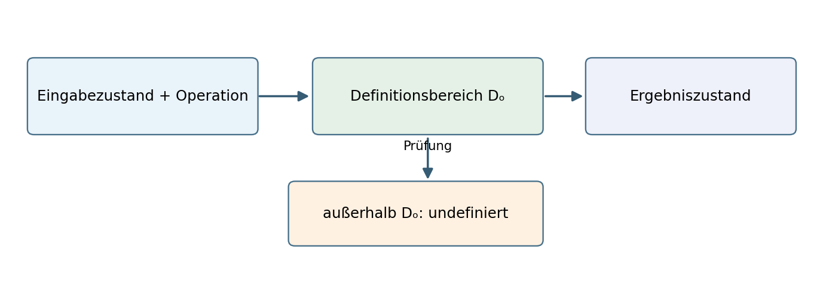
Abbildung 3.8: Entscheidung über den Geltungsbereich eines partiell definierten FRZK-Operators.

3.3.6 Gegenbeispiele: Warum ∞/∞ und 0/0 ohne Funktionskontext offenbleiben
Die typischen unbestimmten Formen belegen, weshalb ich keine pauschale Regel für alle Kombinationen der gerichteten Symbole festsetze. Betrachtet man Zähler und Nenner eines Quotienten getrennt, können bei identischen Grenzmarkern verschiedene Quotientengrenzwerte auftreten. Die Reihenfolge, in der Symbole notiert werden, liefert dabei nicht die fehlende Wachstumsordnung.
$\lim_{x→+∞}{\frac{x}{x}}=1, \lim_{x→+∞}{\frac{x^{2}}{x}}=+∞$ (3.30)
$\lim_{x→0^{+}}{\frac{x}{x}}=1, \lim_{x→0^{+}}{\frac{x^{2}}{x}}=0$ (3.31)
Gleichungen (3.30) und (3.31) liefern jeweils zwei unterschiedliche Ergebnisse aus Termfamilien, deren einzelne Bestandteile dieselben groben Grenzmarker erreichen. Daraus folgt, dass weder ∞/∞ noch 0/0 allein durch zwei Zustandszeichen eindeutig bestimmt werden können. Ein tragfähiges FRZK-Verfahren muss an dieser Stelle den funktionalen Zusammenhang, die relative Wachstumsordnung oder geeignete zusätzliche Daten auswerten. Derartige Festlegungen werde ich erst im Abschnitt über die partielle FRZK-Arithmetik systematisch spezifizieren.

3.3.7 Grenzen möglicher Vorzeichenregeln
Auch scheinbar einfache Vorzeichenregeln verlangen eine Unterscheidung zwischen einem gerichteten Argument, dem Vorzeichen des Funktionswertes und der Richtung des Ergebnisverlaufs. Für einen positiven reellen Faktor a lässt sich die einseitige Argumentrichtung bei einfacher Skalierung erhalten; bei einem negativen Faktor kehrt sie sich um. Das ist eine Eigenschaft der klassischen Abbildung x↦ax und nicht automatisch eine unbeschränkte Regel für sämtliche FRZK-Operatoren.
$a>0: ax→0^{+} \left(x→0^{+}\right), a<0: ax→0^{-} \left(x→0^{+}\right)$ (3.32)
In Gleichung (3.32) ist a eine fest gewählte, von null verschiedene reelle Konstante. Die Aussage setzt voraus, dass die Annäherung des Arguments tatsächlich von rechts erfolgt. Bei a=0 wird der Funktionswert für alle x identisch null; eine gerichtete Ausgabe ließe sich dann nicht ohne zusätzliche Konvention aus dem resultierenden Zahlenwert gewinnen. Diese Grenzbedingung schützt die Erweiterung davor, die Unterscheidung zwischen einem durchlaufenen Prozess und einem konstanten Nullwert zu verwischen.
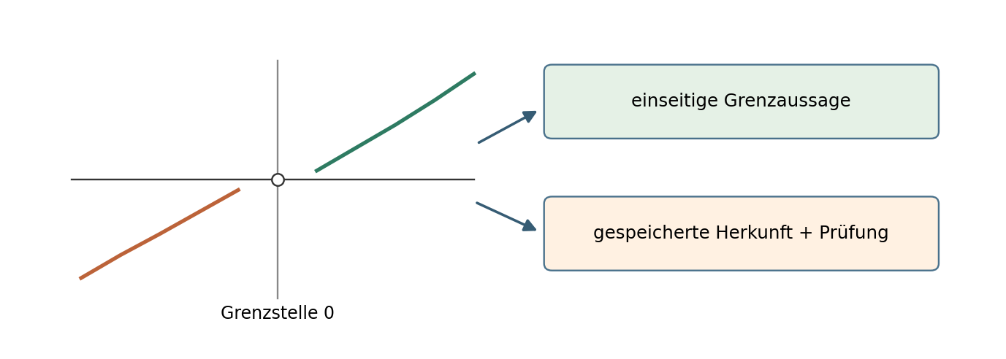
Abbildung 3.9: Unterscheidung zwischen Grenzverlauf, Funktionsausgabe und Herkunftsprüfung.

3.3.8 Mathematische Abgrenzung und Ergebnis
Ich fasse die gerichteten Null- und Unendlichkeitszustände damit als vier gesondert typisierte Informationsmarker auf. Sie können das Verständnis funktionaler Grenzsituationen unterstützen, indem sie die Annäherungsseite und das gerichtete Verhalten sichtbar halten. Die klassische Analysis stellt die zugrunde liegenden Grenzwertaussagen bereits bereit. Das FRZK ergänzt zunächst eine Organisation dieser Information, deren mathematischer Nutzen durch präzise Typen, Projektionen und kontrollierte Anwendungsbedingungen bestimmt wird. Es folgt weder ein neuer Zahlenkörper noch eine uneingeschränkt definierte Unendlichkeitsarithmetik aus den vier Symbolen.
Aus diesem Ergebnis leite ich für den nächsten Abschnitt den konkreten Prüfauftrag ab: Rechenoperationen müssen paarweise mit Definitionsbereichen, Ergebnistypen, Ausnahmen, Verträglichkeitssätzen und Gegenbeispielen angegeben werden. Insbesondere bleibt die Funktion als Träger des mathematischen Zusammenhangs unverzichtbar. Das ist für mich der entscheidende Unterschied zwischen einer zweckmäßigen gerichteten Symbolsprache und einer formalen Rechnung, die mehr behauptet, als ihre Voraussetzungen tragen.

Literatur zu Abschnitt 3.3
[150] Rockafellar, R. Tyrrell; Wets, Roger J.-B. $1998$: Variational Analysis. Berlin: Springer. Kap. 1, Abschnitt E, S. 15–16. DOI: 10.1007/978-3-642-02431-3.
[151] Burmeister, Peter $1982$: Partial algebras—survey of a unifying approach towards a two-valued model theory for partial algebras. Algebra Universalis 15, S. 306–358. DOI: 10.1007/BF02483730. Originalstellenprüfung im Volltext noch offen.
3.4 Partielle FRZK-Arithmetik und Gültigkeitsbereiche
Ich entwickle die FRZK-Arithmetik nicht als uneingeschränktes Rechnen mit vier zusätzlichen Zahlen, sondern als System typisierter, partiell definierter Operationen. Ausgangspunkt sind die in den Abschnitten 3.1 bis 3.3 getrennten Ebenen: klassische reelle Werte, gerichtete symbolische Zustände und Herkunftsinformation eines Grenzprozesses. Für die mathematische Zuverlässigkeit ist entscheidend, dass eine Operation ihren Definitionsbereich ausdrücklich mitführt. Ich formuliere deshalb zunächst Bedingungen, unter denen sich eine symbolische Auswertung auf klassische Grenzprozesse zurückführen lässt; anschließend untersuche ich Fälle, in denen gerade keine eindeutige Auswertung möglich ist.

3.4.1 Operatoren als partielle Abbildungen
Ich bezeichne den in Kapitel 3.2 aufgebauten typisierten Zustandsraum mit S_F und den Kontext eines ausgewählten Funktionsverlaufs mit H. Eine zweistellige FRZK-Operation ist nur für Paare definiert, für die sowohl der jeweilige Zustandstyp als auch die erforderlichen Kontextdaten vorliegen. Ich führe bewusst keinen global totalen Divisionsoperator ein. Die Literatur zu partiellen Algebren liefert hierfür den theoretischen Vergleich, dass Grundoperationen außerhalb ihres Definitionsbereiches nicht auswertbar sein müssen {[Burmeister, Peter $1982$: Partial algebras—survey of a unifying approach towards a two-valued model theory for partial algebras. Algebra Universalis 15, S. 306–358, Abstract; genaue Volltextfundstelle noch zu prüfen]}[[151]].
$⊙_{O}:D_{O}⊆S_{\text{F}}×S_{\text{F}}×H⟶S_{\text{F}}$ (3.33)
Gleichung (3.33) ist eine Definition des zulässigen Typschemas. Es folgt gerade nicht, dass die vier Grundrechenarten für jedes Paar gerichteter Zustände ein Ergebnis besitzen. Die dritte Eingabekomponente ist eine ausdrücklich mitgeführte Kontextinformation und darf für eine konkrete Operation nur dann weggelassen werden, wenn ein Eindeutigkeitsnachweis ihre Entbehrlichkeit rechtfertigt.
$\left(a,b,H\right)∉D_{O} ⟹ a⊙_{O}b\text{ ist undefiniert }$ (3.34)
Ich verwende das Wort „undefiniert“ in Gleichung (3.34) als mathematische Ausgabesperre innerhalb der gewählten Operatorfestlegung. Es ist weder ein fünfter Zahlenwert noch ein Synonym für null oder unendlich. Diese strikte Trennung verhindert, dass eine bislang ungeklärte Rechnung scheinbar durch bloßes Symbolersetzen abgeschlossen werden kann.
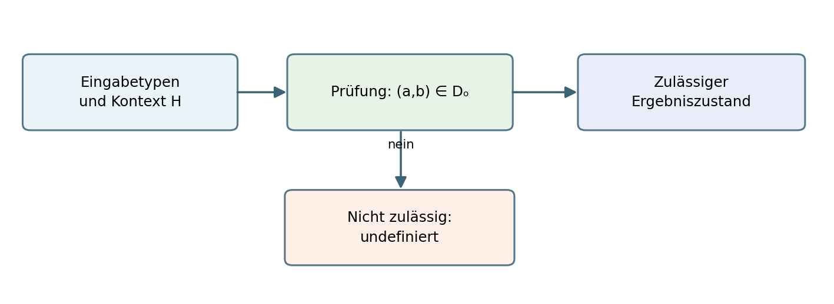
Abbildung 3.10: Typ-, Kontext- und Definitionsbereichsprüfung vor jeder FRZK-Operation.

3.4.2 Klassischer Kern und konservative Rückführung
Auf gewöhnlichen reellen Argumenten bleiben die klassischen Operationen maßgeblich. Die FRZK-Schreibweise darf dort keine abweichenden Ergebnisse erzwingen. Für die Division bedeutet das insbesondere, dass der Divisor von null verschieden sein muss. Ich bezeichne die Projektion auf einen klassischen Wert, soweit sie definiert ist, mit π. Ich verlange eine Verträglichkeitsprüfung zwischen ausgeführter FRZK-Operation und klassischer Rechnung; sie ist jedoch nur auf dem jeweils ausgewiesenen Definitionsbereich sinnvoll.
$$a ÷ b = a/b, a,b ∈ R und b ≠ 0$$ | (3.35)
$π\left(a⊙_{O}b\right)=π\left(a\right)∘π\left(b\right) \text{(sofern beide Seiten definiert sind)}$ (3.36)
Gleichung (3.36) ist eine von mir formulierte Verträglichkeitsforderung und noch kein allgemeiner Satz über beliebige Erweiterungsoperationen. Insbesondere ist die gewöhnliche Division durch null im klassischen Kern nicht erlaubt. Auf der erweiterten reellen Achse existieren verschiedene Arithmetikkonventionen, die vom Anwendungszusammenhang abhängen. Rockafellar und Wets diskutieren diese Besonderheit für die erweiterte Arithmetik ausdrücklich {[Rockafellar, R. Tyrrell; Wets, Roger J.-B. (1998): Variational Analysis. Berlin: Springer, Kap. 1, Abschnitt E „Extended Arithmetic“, S. 15–16]}[[150]].

3.4.3 Gerichtetheit und Vorzeichen bei endlichen Faktoren
Die Zeichen $0_{+}^{FRZK}$ und $0_{-}^{FRZK}$ stehen in diesem Abschnitt nur dann für rechts- beziehungsweise linksseitiges Wertverhalten, wenn diese Bedeutung durch die zugrunde gelegte Auswertung festgelegt wurde. Ich vermeide die Verwechslung von Argumentrichtung und Funktionswertzeichen. Wird beispielsweise der Funktionswert f(x)=−x bei x→0⁺ betrachtet, so nähert sich der Ausgabewert von der negativen Seite, obwohl das Argument von der positiven Seite her kommt. Ein gerichteter Ausgabemarker ist daher eine Schlussfolgerung aus dem Vorzeichen des Funktionswertes, nicht aus dem Annäherungssymbol des Arguments allein.
$x→0^{+} ⟹ x→0^{+}, -x→0^{-}$ (3.37)
Für konstante, von null verschiedene Faktoren ist eine entsprechend begrenzte Vorzeichenübertragung möglich, sofern die Eingabe eine gesicherte Wertseite repräsentiert. Das Produkt aus einer gegen null gehenden positiven Größe und einem positiven festen Faktor nähert sich der Null von rechts; ein negativer fester Faktor dreht diese Wertseite um. Die Regeln folgen aus der reellen Ordnung und sind keine zusätzliche neue Eigenschaft einer Zahlenstruktur.
$a>0: a⋅0_{+}^{\text{FRZK}}⇝0_{+}^{\text{FRZK}}, a<0: a⋅0_{+}^{\text{FRZK}}⇝0_{-}^{\text{FRZK}}$ (3.38)
Den Pfeil ↝ benutze ich in Gleichung (3.38) absichtlich als Bezeichnung einer zulässigen richtungserhaltenden beziehungsweise richtungsumkehrenden Zustandsübertragung, nicht als gewöhnliche Gleichheit reeller Zahlen. Die analoge Regel für 0₋^FRZK ergibt sich durch Umkehr des Eingangsvorzeichens. Für a=0 wird die Ausgabe des klassischen Produkts identisch null; ohne zusätzliche Konvention ist dann keine gerichtete Wertannäherung vorhanden.

3.4.4 Division bei gerichteter Annäherung
Bei Divisionen muss ich den Grenzwert des Quotienten durch Analyse von Zähler und Nenner rechtfertigen. Ein fester von null verschiedener Zähler und ein von rechts gegen null gehender positiver Nenner führen abhängig vom Zählervorzeichen zu einem unbeschränkten Verlauf. Der entsprechende FRZK-Marker darf erst nach diesem Nachweis zugeordnet werden.
$$a>0: \lim_{x→0^{+}}{\frac{a}{x}}=+∞, a<0: \lim_{x→0^{+}}\frac{a}{x}=-0$$ (3.39)
Gleichung (3.39) setzt voraus, dass der Nenner x auf der betrachteten rechten Umgebung positiv und von null verschieden ist. Wird dagegen der Zähler ebenfalls gegen null geführt, entsteht eine grundsätzlich andere Beurteilungssituation. Die Form 0/0 bezeichnet keine Zahl, sondern eine unbestimmte Grenzwertform. Dasselbe gilt für ∞/∞: Ohne Informationen über das Verhältnis der Wachstumsraten ergibt sich kein eindeutiger Quotient.
$\frac{0}{0} \text{und} \frac{∞}{∞} ⟹ \text{ohne Verlauf } \text{h}\text{ kein eindeutiger Quotient}$ (3.40)
Die Darstellung in Gleichung (3.40) ist eine metamathematische Warnregel über unbestimmte Formen und ausdrücklich keine algebraische Gleichung mit einer definierten linken Zahlenseite. Um diese Grenze an einfachen Beispielen nachzuweisen, vergleiche ich nun mehrere Quotienten, deren Zähler und Nenner jeweils einzeln gegen null gehen.
$\lim_{x→0^{+}}{\frac{x^{2}}{x}}=0, \lim_{x→0^{+}}{\frac{x}{x^{2}}}=+∞, \lim_{x→0^{+}}{\frac{x}{x}}=1$ (3.41)
Die drei Rechnungen in Gleichung (3.41) besitzen dieselbe grobe Eingabesignatur „Zähler gegen null, Nenner gegen null“ und liefern dennoch drei verschiedene Resultate. Damit widerlege ich jede uneingeschränkte Ersetzung von 0/0 durch einen einzelnen FRZK-Zustand. Beim ersten Quotienten liefert die Kürzung für x≠0 unmittelbar den Verlauf x und somit eine rechtsseitige Annäherung an null. Beim zweiten Quotienten ergibt sich 1/x und damit positives unbeschränktes Wachstum. Im dritten Fall bleibt der Quotient konstant eins. Die im Unterricht nachvollziehbare Vereinfachung darf nie über die ursprüngliche Definitionslücke bei x=0 hinwegtäuschen.
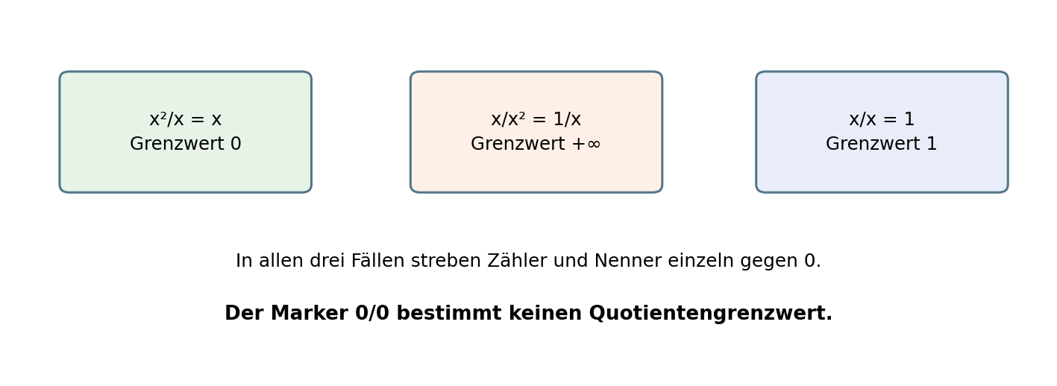
Abbildung 3.11: Drei unterschiedliche Grenzwerte bei gleicher grober Eingabesignatur 0/0.

3.4.5 Unendlichkeit und relative Wachstumsordnung
Dieselbe Beweisidee wende ich auf unbeschränkte Zähler und Nenner an. Zwei Funktionen können gleichzeitig nach +∞ divergieren, während ihr Quotient gegen null, eine endliche positive Zahl oder +∞ geht. Die FRZK-Markierung der beiden einzelnen Unendlichkeitsverläufe genügt deshalb nicht, um die relative Wachstumsordnung zu rekonstruieren.
$\lim_{x→+∞}{\frac{x}{x^{2}}}=0, \lim_{x→+∞}{\frac{x}{x}}=1, \lim_{x→+∞}{\frac{x^{2}}{x}}=+∞$ (3.42)
Die Gleichung (3.42) ist zugleich ein konstruktives Gegenbeispiel gegen jede pauschale Rechenregel ∞₊^FRZK / ∞₊^FRZK = c mit festem Resultat c. Um eine Quotientenentscheidung herbeizuführen, benötige ich den funktionalen Zusammenhang beziehungsweise zusätzliche Daten über Wachstum oder Asymptotik. Ein sinnvoller Operator für derartige Zustände muss diese Informationen aufnehmen oder die Auswertung zurückweisen.

3.4.6 Addition, Subtraktion und Vorzeichenkonflikte
Auch Addition und Subtraktion unter Beteiligung unbeschränkter Verläufe dürfen nicht pauschal beurteilt werden, sobald positive und negative Divergenzen zusammenkommen. Der Ausdruck +∞ + (−∞) ist ohne Vergleich der beteiligten Funktionen unbestimmt. Bereits elementare Folgen zeigen, dass derselbe symbolische Ausgangstyp zu verschiedenen Ergebnissen führen kann.
$\left(x+1\right)-x=1, 2x-x=x, x-\left(x+1\right)=-1$ (3.43)
Für x→+∞ divergieren die in Gleichung (3.43) jeweils subtrahierten Größen einzeln nach +∞, während die Differenzen einmal den Grenzwert eins, einmal +∞ und einmal minus eins besitzen. Das FRZK erhält den didaktischen Vorteil einer sichtbaren Warnung, sofern es diese Differenzen gerade nicht durch eine unzulässige pauschale Unendlichkeitsarithmetik ersetzt.

3.4.7 Zusammengesetzte Auswertungsbedingungen und Statusentscheidung
Ich fasse die Zulässigkeit eines FRZK-Operators als überprüfbare Entscheidungsfolge auf. Erstens müssen die Argumenttypen feststehen. Zweitens sind alle klassischen Definitionslücken festzuhalten. Drittens sind die zum Vorzeichen- oder Grenznachweis erforderlichen Verlaufsdaten einzubeziehen. Viertens muss das Resultat mit dem klassischen Grenzprozess verträglich sein, wenn ein solcher zugrunde liegt. Andernfalls bleibt die Operation im gewählten System partiell undefiniert.
$\text{Zulaessig}\left(O,a,b,H\right)⟺Typ ∧Definitionsbereich ∧Kontext ∧Konsistenz$ (3.44)
In Gleichung (3.44) bezeichnen T die Typverträglichkeit, D den einschlägigen Definitionsbereich, K die Vollständigkeit des benötigten Kontextes und C den geprüften Verträglichkeitsnachweis. Die Formel ist eine Spezifikation für die später auszuarbeitenden Auswertungsverfahren, keine bereits bewiesene Entscheidbarkeit aller denkbaren Funktionsklassen. Bei symbolischen Grenzwerten kann die Entscheidung im Allgemeinen anspruchsvoller sein als bei den hier gewählten elementaren Beispielen.
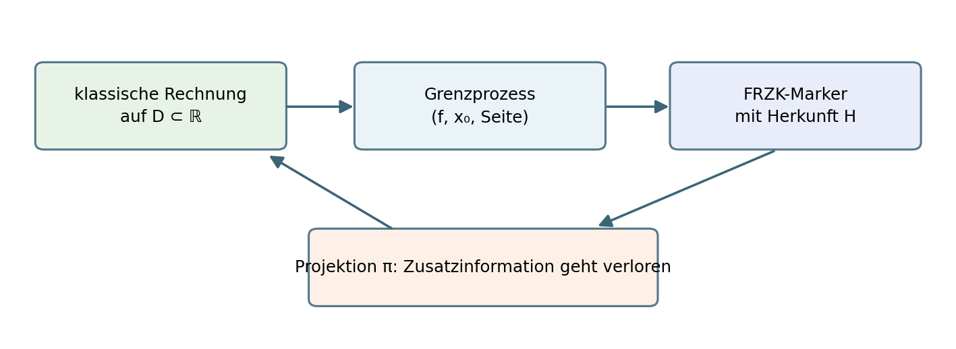
Abbildung 3.12: Vom klassischen Funktionsverlauf zum gerichteten FRZK-Zustand und zurück.

3.4.8 Orientierter Nullzustand und getrennte Operationsfamilie
Die bisherige Arithmetik betrifft skalare Zustände. Für Vektoren muss ich eine zusätzliche Unterscheidung wahren. Im klassischen Vektorraum gilt weiterhin 0·v = 0; die erhaltene Orientierungsinformation des FRZK-Nullzustands kann daher nicht unbesehen durch dieselbe gewöhnliche Skalarmultiplikation modelliert werden. Ich führe hierfür einen gesonderten Übergangsoperator Z_F ein. Dieser Operator überträgt die Richtung eines von null verschiedenen Vektors in einen gespeicherten Nullzustand. Die spätere Rückskalierung verlangt einen ausdrücklich vorgegebenen positiven Betrag; zur Rekonstruktion des ursprünglichen Vektors wäre darüber hinaus dessen ursprünglicher Betrag zu speichern.
$Z_{F}\left(v\right) = (0,[v]₊), v ≠ 0$ (3.45)
$R_{\text{F}}\left(r,Z_{\text{F}}\left(v\right)\right)=r \frac{v}{|v|}, r>0$ (3.46)
In Gleichung (3.45) bezeichnet [v]₊ die positive Richtungsäquivalenzklasse, sodass v und λv für λ>0 dieselbe Orientierung besitzen. Gleichung (3.46) ist nur in einem normierten reellen Vektorraum mit v≠0 formuliert und setzt voraus, dass r den gewünschten neuen Betrag festlegt. Die zwei gesonderten Operatoren gehören nicht zur gewöhnlichen Vektorraumskalarmultiplikation. Gerade diese Trennung verhindert den Widerspruch, der entstünde, wenn man einem klassischen Nullvektor zugleich eine eindeutig erhaltene Richtung und unverändert sämtliche Vektorraumaxiome zuschreiben wollte.

3.4.9 Ergebnis und Geltungsgrenzen
Ich komme zu dem Ergebnis, dass eine mathematisch kontrollierte FRZK-Arithmetik nur als partielles, kontextabhängiges und typisiertes Regelsystem ausgearbeitet werden darf. Die vier symbolischen Grenzzustände helfen, Richtungs- und Verlaufsinformationen sichtbar zu machen; sie liefern jedoch allein keine allgemeine Quotienten- oder Unendlichkeitsrechnung. Für unbestimmte Formen bleibt die konkrete Funktion entscheidend. Der orientierte Nullzustand wiederum gehört zu einer gesonderten vektoriellen Operationsfamilie, die nicht mit den klassischen Vektorraumaxiomen verwechselt werden darf.
Ich verstehe die Regeln dieses Abschnitts als einen überprüfbaren formalen Grundentwurf. Die Verträglichkeit einzelner Operationen mit klassischen Grenzwerten ist für die vorgeführten Beispiele unmittelbar nachgerechnet. Ein vollständiger Konsistenzsatz für das gesamte FRZK ist dadurch nicht erbracht. Die nächsten Abschnitte müssen präzisieren, welche zusätzlichen Herkunftsdaten für weitergehende Auswertungen benötigt werden und welche Rechenregeln nach ausdrücklicher Definition und Gegenbeispielprüfung bestehen bleiben.

Literatur zu Abschnitt 3.4
[150] Rockafellar, R. Tyrrell; Wets, Roger J.-B. (1998): Variational Analysis. Berlin: Springer, Kap. 1, Abschnitt E „Extended Arithmetic“, S. 15–16. DOI: 10.1007/978-3-642-02431-3.
[151] Burmeister, Peter (1982): Partial algebras—survey of a unifying approach towards a two-valued model theory for partial algebras. Algebra Universalis 15, S. 306–358. DOI: 10.1007/BF02483730. Volltext-Originalstellenprüfung noch offen.

3.5 Grenzprozesse, Herkunftsinformation und kontextabhängige Auswertung
Ich untersuche in diesem Abschnitt, unter welchen mathematisch überprüfbaren Voraussetzungen gerichtete FRZK-Zustände aus Funktionsverläufen gewonnen werden können. Die in den vorausgehenden Abschnitten eingeführten Zustandszeichen allein enthalten nicht sämtliche Informationen über ihre Entstehung. Deshalb unterscheide ich einen Grenzwert als mathematisches Ergebnis, seine gegebenenfalls gerichtete FRZK-Darstellung und den Prozess, der dieses Ergebnis hervorgebracht hat. Mein Ziel besteht nicht darin, die klassische Grenzwertrechnung durch eine neue, uneingeschränkte Symbolarithmetik zu ersetzen. Ich will vielmehr sichtbar machen, wann ein Ergebnis begründet werden kann, welche Herkunftsinformation dafür gebraucht wird und wann ich eine Auswertung ausdrücklich offenlassen muss.

3.5.1 Grenzprozess als eigenständiger Untersuchungsgegenstand
Ich bezeichne mit D ⊆ ℝ einen Definitionsbereich und mit a einen Häufungspunkt von D. Ein Grenzprozess wird von einer Funktion f, dem Annäherungsort a und einer zulässigen Annäherungsseite beziehungsweise einer konkret angegebenen Folge bestimmt. Der übliche Grenzwert ist nicht mit dem Funktionswert an a gleichzusetzen. Seine Existenz kann unabhängig davon geprüft werden, ob f$(a)$ definiert ist. Die klassischen Voraussetzungen und das Kriterium der Annäherung entnehme ich der metrischen Grenzwertdefinition, wie sie Apostol für Funktionen zwischen metrischen Räumen entwickelt {[Apostol, Tom M. $1974$: Mathematical Analysis, 2. Aufl., Addison-Wesley, Kap. 4, Abschnitt 4.5, S. 74–77]}[[154]].
$\lim_{x→a}{f\left(x\right)}=L$ (3.47)
Gleichung (3.47) bezeichnet einen klassischen, endlichen Grenzwert. Für meine spätere Unterscheidung ist maßgeblich, dass seine Auswertung stets den zugrunde liegenden Definitionsbereich und die Annäherungsart voraussetzt. Ich kann aus der bloßen Information, dass ein einzelner Term an der Stelle a formal die Gestalt 0/0 besitzt, keine Aussage über L herleiten.

3.5.2 Einseitigkeit und gerichtete Zustände
Die Schreibweise x → a⁺ verlangt Annäherung durch Definitionsstellen x > a; die Schreibweise x → a⁻ verlangt Annäherung durch x < a. Entsprechende Symbole für die FRZK-Zustände dienen mir als zusätzliche Markierung der Wertseite. Ich trenne diese Markierung vom gewöhnlichen reellen Grenzwert null. Entscheidend ist dabei die Seite der Funktionswerte: Eine rechtsseitige Annäherung des Arguments bedeutet nicht automatisch, dass die Funktionswerte positiv sind.
$\lim_{x→0^{+}}{x^{2}}=0, x^{2}>0 \left(x≠0\right)$ (3.48)
$\lim_{x→0^{+}}\left(-x\right)=0, -x<0$ (3.49)
In Gleichung (3.48) liegt eine Annäherung der Werte von der positiven Seite vor; Gleichung (3.49) beschreibt dagegen trotz desselben Argumentweges eine Annäherung negativer Funktionswerte. Unter ausdrücklich festgelegter Zustandszuordnung kann ich deshalb erstere durch 0₊ᴳᴿᶻᴷ und letztere durch 0₋ᴳᴿᶻᴷ kennzeichnen. Diese Zeichen sind dabei Auswertungszustände, keine voneinander verschiedenen reellen Zahlen.
$G_{0}\left(f;a,H\right)∈\{0_{+}^{\text{FRZK}},0_{-}^{\text{FRZK}},\text{undefiniert}\}$ (3.50)
In Gleichung (3.50) verwende ich G₀ als von mir definierte, partielle Zustandszuordnung. Nur wenn die Wertseite im betrachteten Kontext H nachweisbar eindeutig ist und der klassische Grenzwert null beträgt, wird einer der gerichteten Zustände ausgegeben. Wechseln die Vorzeichen in jeder Umgebung beliebig, liefert diese Zuordnung ohne zusätzliche Festlegung keinen gerichteten Nullzustand.

3.5.3 Herkunftsinformation als kontrollierbarer Kontext
Ich fasse die für eine Auswertung erforderliche Herkunftsinformation nicht als beliebigen Kommentar auf, sondern als strukturierten Kontext. Er kann den Definitionsbereich, die gewählte Annäherungsseite, eine parametrisierte Folge, das Vorzeichenverhalten und bekannte Vergleichsordnungen enthalten. Welche Bestandteile benötigt werden, ist von der Operation abhängig. Diese Unterscheidung verhindert, dass ein Ergebnis stillschweigend aus Informationen hergeleitet wird, die im zu prüfenden Ausdruck nicht verfügbar sind.
$H=\left(D,a,σ,γ,I\right)$ (3.51)
Hier bezeichnet σ die Annäherungsrichtung des Arguments, γ einen gegebenenfalls festgelegten Verlauf und I die nachweisbaren Zusatzinformationen über die Funktionen. Gleichung (3.51) ist ein vorgeschlagenes Kontextschema, kein Satz der klassischen Analysis. Zwei formal identische Symbolpaare dürfen unterschiedliche Ergebnisse erhalten, wenn sie zu verschiedenen Kontexten gehören; der Kontext muss dann jedoch vollständig offengelegt werden.
$E\left(f,g;H\right)=\lim_{x→a}{\frac{f\left(x\right)}{g\left(x\right)}}, g\left(x\right)≠0$ (3.52)
Die in Gleichung (3.52) verwendete Auswertung E ist nur definiert, sofern der Quotient in einer durch H festgelegten punktierten Umgebung sinnvoll gebildet werden kann und sein Grenzverhalten nachgewiesen ist. Ein lediglich eingesetzter Ausdruck f$a$/g$a$ genügt ausdrücklich nicht.
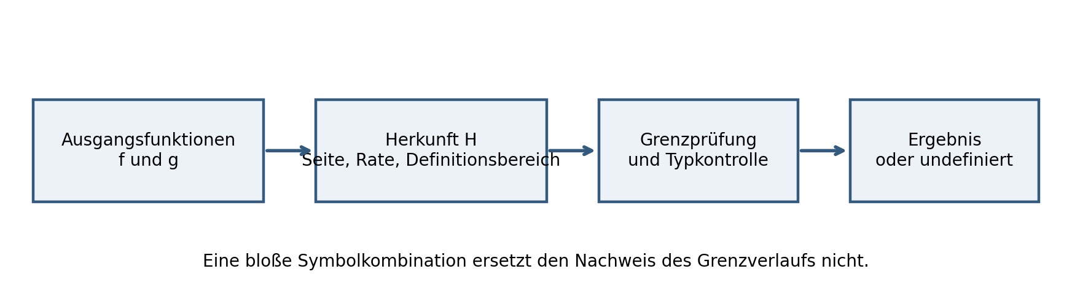
Abbildung 3.13: Auswertungsweg von den Ausgangsfunktionen über Herkunfts- und Typinformationen zur überprüften Grenzaussage.

3.5.4 Drei Verläufe mit derselben formalen Nullform
An drei elementaren Quotienten verdeutliche ich, weshalb die Form 0/0 keine Rechenanweisung mit festem Ergebnis sein kann. In allen drei Fällen gehen Zähler und Nenner gegen null, aber die jeweils auf einer punktierten Umgebung gültigen Funktionen zeigen grundverschiedene Grenzverläufe.
$\lim_{x→0^{+}}{\frac{x^{2}}{x}}=\lim_{x→0^{+}}{x}=0$ (3.53)
$\lim_{x→0^{+}}{\frac{2x}{x}}=2$ (3.54)
$\lim_{x→0^{+}}{\frac{x}{x^{2}}}=\lim_{x→0^{+}}{\frac{1}{x}}=+∞$ (3.55)
Gleichung (3.53) liefert klassisch null und erlaubt bei gesichert positivem Funktionsverhalten die gerichtete FRZK-Ausgabe 0₊ᴳᴿᶻᴷ. Gleichung (3.54) besitzt dagegen den endlichen Grenzwert zwei. In Gleichung (3.55) wächst der Quotient unbegrenzt positiv; die entsprechend etikettierte FRZK-Ausgabe wäre ∞₊ᴳᴿᶻᴷ. Ich leite die drei Ergebnisse aus den Funktionen her, nicht aus einer vermeintlichen allgemeinen Rechenregel für 0/0.
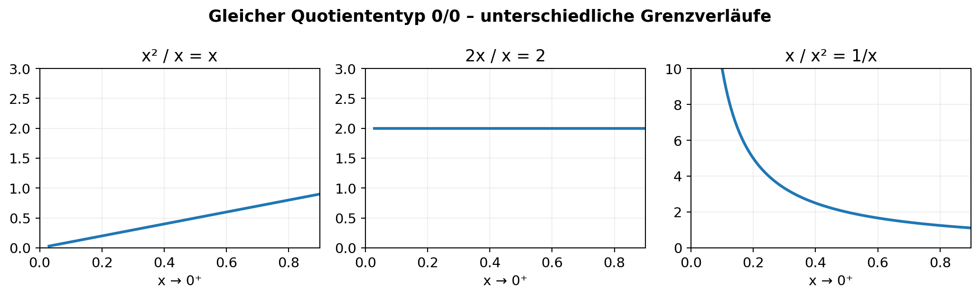
Abbildung 3.14: Drei Quotienten mit derselben formalen Ausgangslage 0/0, aber unterschiedlichen Grenzergebnissen.

3.5.5 Änderungsordnung und Vergleichsmaßstab
Für endliche Potenzfunktionen lässt sich die notwendige Herkunftsinformation in einem besonders übersichtlichen Spezialfall auf die Differenz ihrer Exponenten zurückführen. Dabei setze ich für den zunächst betrachteten positiven Bereich x > 0 positive Exponenten beziehungsweise ganzzahlige Potenzen und einen von null verschiedenen Vorfaktor voraus. Die daraus folgende Regel ist eine Aussage über den konkreten Funktionstyp, keine universelle FRZK-Quotientenregel.
$\frac{ax^{m}}{bx^{n}}=\frac{a}{b}x^{m-n}, a,b≠0, x>0$ (3.56)
Aus Gleichung (3.56) folgt: Bei m > n nähert sich der Quotient unter den angegebenen Voraussetzungen null; bei m = n entsteht der konstante Quotient a/b; bei m < n wächst der Betrag des Quotienten unbeschränkt. Das Vorzeichen ist gesondert aus a/b und dem Definitionsbereich zu bestimmen. Ich kann diese Fallunterscheidung nur dann übertragen, wenn die asymptotische Vergleichbarkeit der Funktionen nachgewiesen ist.
$f\left(x\right)∼g\left(x\right)⟺\lim_{x→a}{\frac{f\left(x\right)}{g\left(x\right)}}=1$ (3.57)
Gleichung (3.57) definiert asymptotische Äquivalenz im hier betrachteten Quotientensinn und setzt voraus, dass der Quotient in einer geeigneten punktierten Umgebung definiert ist. Sie bietet einen präzisen Weg, die relevante Größenordnung einer Funktion zu charakterisieren. Ein bloßer Symbolzustand 0₊ᴳᴿᶻᴷ kann dagegen weder eine Änderungsordnung noch einen führenden Faktor speichern.

3.5.6 Unendliche Verläufe und beidseitige Unterscheidung
Auch bei unbeschränkten Funktionswerten ist die Richtung der Wertentwicklung unabhängig von der Seite des Argumentes zu untersuchen. Die Funktion 1/x besitzt bei Annäherung an null unterschiedliche unendliche Seiten, während 1/x² beidseitig positiv unbeschränkt wächst.
$\lim_{x→0_{+}}{\frac{1}{x}}=+∞; \lim_{x→0_{-}}{\frac{1}{x}}=-∞$ (3.58)
$\lim_{x→0_{+}}\frac{1}{x^{2}}=\lim_{x→0_{-}}{\frac{1}{x^{2}}}=+∞$ (3.59)
Die beiden Gleichungen begründen die entsprechende Kennzeichnung durch ∞₊ᴳᴿᶻᴷ beziehungsweise ∞₋ᴳᴿᶻᴷ, wenn das FRZK die Wertentwicklung protokolliert. Für die formale Arithmetik mit erweiterten reellen Größen verweise ich auf die explizite Konventionsbildung bei Rockafellar und Wets {[Rockafellar, R. Tyrrell; Wets, Roger J-B $1998$: Variational Analysis, Springer, Grundlehren der mathematischen Wissenschaften 317, Kapitel 1, Abschnitt E „Extended Arithmetic“, S. 15–16, DOI: 10.1007/978-3-642-02431-3]}[[150]]. Ihre Konventionen sind jedoch keine Begründung dafür, die hier vorgeschlagenen FRZK-Typen ohne eigenen Definitionsnachweis als Zahlen zu behandeln.
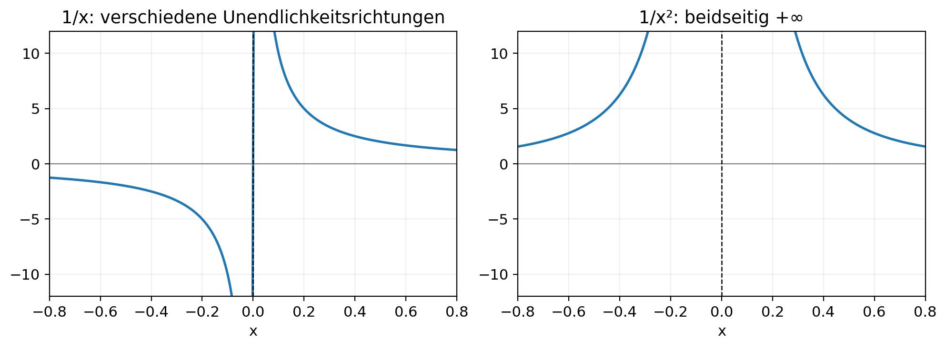
Abbildung 3.15: Gegenüberstellung seitenspezifischer unendlicher Grenzverläufe.

3.5.7 Wegabhängigkeit und mehrdimensionale Ausgangsräume
Ich erweitere die Herkunftsfrage auf Funktionen mehrerer Variablen. Dort kann derselbe Zielpunkt entlang unterschiedlicher Wege erreicht werden. Stimmen die Grenzwerte auf zwei zulässigen Wegen nicht überein, existiert der gemeinsame, weg-unabhängige Grenzwert nicht. Die Wahl eines orthogonalen Ausgangskoordinatensystems im FRZK beseitigt diese grundlegende Wegabhängigkeit nicht und darf auch nicht als zusätzliches Existenzkriterium ausgelegt werden.
$f\left(x,y\right)=\frac{x^{2}}{x^{2}+y^{2}}, \left(x,y\right)≠\left(0,0\right)$ (3.60)
Entlang des Weges y = 0 ergibt sich für Gleichung (3.60) der Wert eins, entlang des Weges x = 0 dagegen null. Beide Wege führen zum Ursprung. Eine gemeinsame Grenzwertaussage ist deshalb unzulässig, obwohl beide Wege geometrisch einfach und miteinander orthogonal sein können.
$\lim_{x→0}{f(x,0)}=1≠0=\lim_{y→0}{f\left(0,y\right)}$ (3.61)
Gleichung (3.61) ist damit zugleich ein Gegenbeispiel gegen jede Interpretation der FRZK-Ausgangsorthogonalität als Garantie eindeutiger Funktionswerte. Der mathematische Ausgangsrahmen bleibt offen für die später durch die Funktion selbst erzeugte Geometrie. Für den Begriff des Grenzwertes in metrischen Räumen und die dafür erforderliche Unabhängigkeit von der konkreten Annäherung ist die klassische Grundlegung bei Apostol maßgeblich {[Apostol $1974$, Kap. 4, § 4.5, S. 74–77]}[[154]].

3.6 Vektoren und der orientierte FRZK-Nullzustand
Ich untersuche den orientierten FRZK-Nullzustand als eigenständige mathematische Zustandsform, deren zentrale Eigenschaft nicht eine von null verschiedene Länge, sondern die Bewahrung einer bereits bestimmten Orientierung bei verschwindender Amplitude ist. Dazu unterscheide ich konsequent die übliche Vektorraumrechnung von einer zusätzlich definierten Zustandsüberführung. Mein Ziel ist nicht, das klassische Nullvektoraxiom außer Kraft zu setzen. Ich präzisiere vielmehr, welche zusätzliche Information durch die FRZK-Notation erfasst wird und unter welchen Voraussetzungen eine spätere Skalierung zulässig ist.
Der geometrische Vergleich mit dem radialen Blow-up eines Ursprungs hilft, den zusätzlichen Richtungszustand zu veranschaulichen. Dieser Vergleich ersetzt jedoch weder die hier ausdrücklich vorzunehmende Definition einer FRZK-Operation noch einen Beweis der algebraischen Verträglichkeit. Die konstruktive Arbeit und die Prüfung ihrer Grenzen halte ich deshalb getrennt. {[Albin, Pierre; Melrose, Richard B. $2011$: Resolution of Smooth Group Actions. In: Contemporary Mathematics 535, S. 1–26, Abschnitt 2.]}[[152]]

3.6.1 Klassischer Vektorraum als unveränderter Bezugspunkt
Ich beginne mit einem reellen Vektorraum V endlicher Dimension n ≥ 2. Seine Addition und gewöhnliche Skalarmultiplikation erfüllen die Vektorraumaxiome. Insbesondere verschwindet bei der Multiplikation mit der reellen Zahl null jeder Vektor unabhängig von seiner Ausgangsrichtung. Im klassischen Nullvektor ist daher keine eindeutige Orientierungsangabe enthalten. Diese Konsequenz bleibt für den gesamten weiteren Aufbau verbindlich.
$0 · v = 0ᵥ (v ∈ V)$ (3.62)
Ich verwende Gleichung (3.62) ausschließlich für die klassische Skalarmultiplikation. Jede spätere Operation, die beim Nullsetzen Orientierung bewahrt, erhält deshalb ein anderes Symbol und einen anderen Zieltyp. Dadurch wird eine stillschweigende Änderung der Vektorraumaxiome ausgeschlossen.

3.6.2 Richtung als von der Länge unabhängige Information
Für einen von null verschiedenen Vektor kann ich eine normierte Orientierung angeben, sofern im betrachteten reellen Vektorraum eine Norm gewählt ist. Die Richtung ist dann unabhängig von der positiven Länge des Vektors. Ein negativer Skalar kehrt die Orientierung um, wenn gerichtete statt ungerichtete Achsen betrachtet werden.
$u(v)=\frac{v}{‖v‖}, v≠Ⅎ0_{V}$ (3.63)
Die Normierung in Gleichung (3.63) definiert noch keinen orientierten Nullzustand; sie isoliert lediglich eine Information, die ich anschließend als Attribut speichern kann. Allgemeiner ist dafür die Äquivalenz positiver Skalarmultiplikation geeignet.
$v ∼ w ⇔ ∃λ > 0: w = λv$ (3.64)
$D\left(V\right)=\left(V∖\{0_{V}\}\right)/∼$ (3.65)
Mit D$V$ in Gleichung (3.65) meine ich die Menge der orientierten Strahlen. Ich unterscheide sie ausdrücklich vom projektiven Raum, bei dem auch antiparallele Vektoren zur selben ungerichteten Achse gehören können. Diese Unterscheidung ist notwendig, sobald Vorzeichenwechsel und Blickrichtungen eine Rolle spielen.

3.6.3 Definition des orientierten Nullzustands
Ich erweitere die Beschreibung um einen Zustand mit verschwindender Amplitude und gespeicherter Strahlrichtung. Er besitzt als gewöhnlichen Vektorwert weiterhin den klassischen Nullvektor, lässt aber erkennen, aus welcher Orientierung der Nullzustand hervorgegangen ist. Der Zusatz ist kein zweiter klassischer Nullvektor, sondern ein eigenes FRZK-Objekt.
$Nᶠ(V) = \{ (0, d) | d ∈ D(V) \}$ (3.66)
$Zᶠ: V ∖ \{0ᵥ\} → Nᶠ(V), Zᶠ(v) = (0, [v])$ (3.67)
Gleichung (3.67) definiert eine von mir eingeführte Nullsetzungsabbildung. Sie darf weder als 0 · v noch als eine nachträglich geänderte Skalarmultiplikation gelesen werden. Der gespeicherte Strahl [v] bleibt bei Zᶠ erhalten; die ursprüngliche Länge ist dagegen ausdrücklich nicht Teil dieses Minimalzustands.
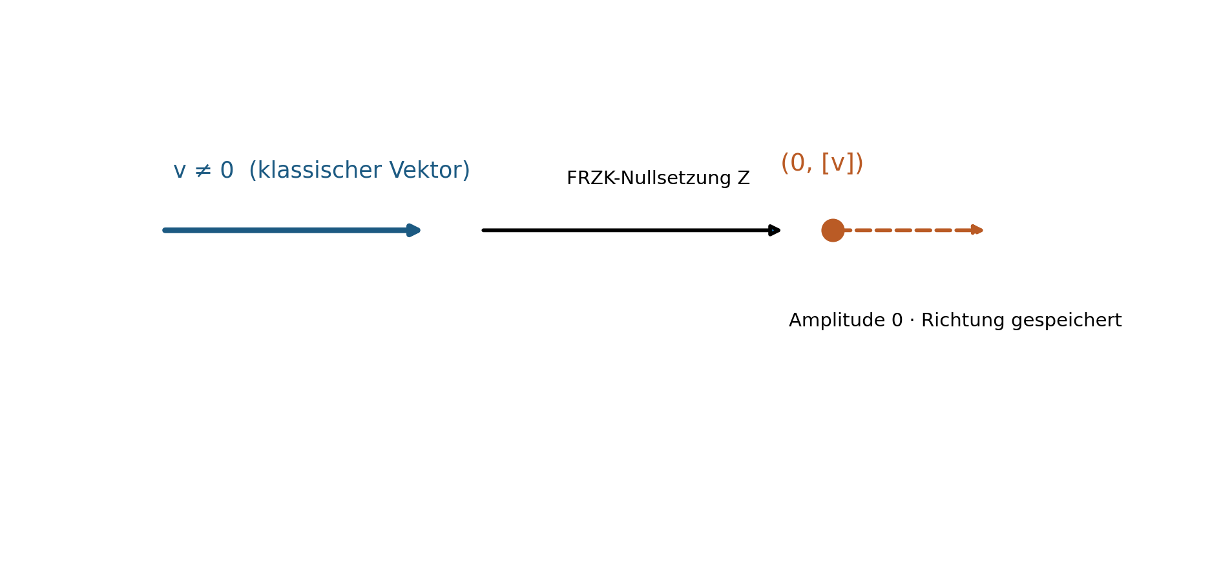
Abbildung 3.16: Getrennte FRZK-Nullsetzungsabbildung: Die Amplitude wird null, die Orientierung bleibt als eigenes Zustandsattribut gespeichert $eigene Darstellung$.

3.6.4 Projektion auf die klassische Vektorbeschreibung
Die zusätzliche Information muss gegenüber einem klassischen Beobachtungs- oder Rechenkontext ausdrücklich ausblendbar sein. Deshalb definiere ich eine Projektion, die jeden orientierten Nullzustand auf den gewöhnlichen Nullvektor zurückführt.
$πᵥ(0, d) = 0ᵥ für alle d ∈ D(V)$ (3.68)
Die Projektion ist nicht injektiv: Verschiedene Orientierungen haben denselben klassischen Nullvektor als Bild. Das erklärt sowohl den Informationsgewinn im FRZK-Zustand als auch die Tatsache, dass ich die gespeicherte Orientierung nicht aus dem projizierten klassischen Nullvektor zurückgewinnen kann.
$d_{1}≠d_{2}⇒\left(0,d_{1}\right)≠\left(0,d_{2}\right), π_{V}\left(0,d_{1}\right)=π_{V}\left(0,d_{2}\right)$ (3.69)
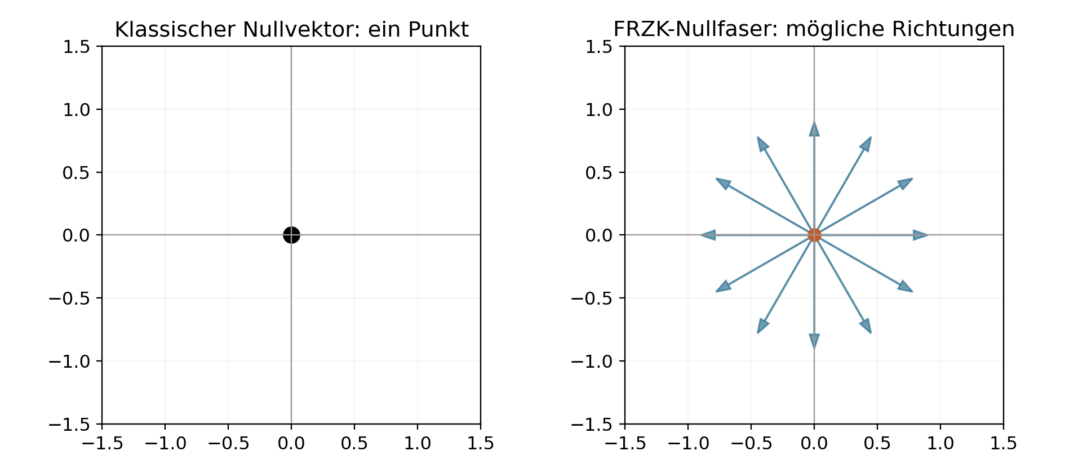
Abbildung 3.17: Klassischer Nullvektor gegenüber der FRZK-Nullfaser möglicher Orientierungen; die Darstellung ist eine Modellanalogie, keine geometrische Identität $eigene Darstellung$.

3.6.5 Rückskalierung und Verlust der Ausgangsamplitude
Die Formulierung, ein Nullzustand sei später wieder mit einem Skalar multiplizierbar, bedarf einer mathematisch präzisen Operation. Mit einer positiven Zielamplitude a kann ich aus einem gespeicherten Einheitsrichtungsvektor u wieder einen von null verschiedenen Vektor erzeugen. Eine erneute Skalierung ist möglich, sie rekonstruiert aber nicht automatisch die frühere Länge.
$Rₐ(0,[v]) = a · u(v), a > 0$ (3.70)
Hier setze ich eine zuvor festgelegte euklidische Norm voraus. Die Operation Rₐ gehört nicht zur gewöhnlichen Skalarmultiplikation des klassischen Nullvektors, sondern zum neuen FRZK-Zustandsraum. Insbesondere ist Rₐ keine Linksinverse von Zᶠ, wenn die Länge des Ausgangsvektors unbekannt ist.
$R_{a}\left(Z^{\text{FRZK}}\left(v\right)\right)=a·\frac{v}{|v|}$ (3.71)
Wenn meine Anwendung tatsächlich die unveränderte Wiederherstellung des Ausgangsvektors verlangt, genügt die Orientierung allein nicht. Ich muss eine erweiterte Speichervariante zulassen, die neben dem Nullzustand eine zusätzliche Altamplitude hält. Die beiden Varianten sind logisch verschieden und dürfen in Anwendungsbeispielen nicht vermischt werden.
$K\left(v\right)=\left(0,\left[v\right],‖v‖\right)$ (3.72)
$W\left(K\left(v\right)\right)=‖v‖ · u\left(v\right)=v$ (3.73)
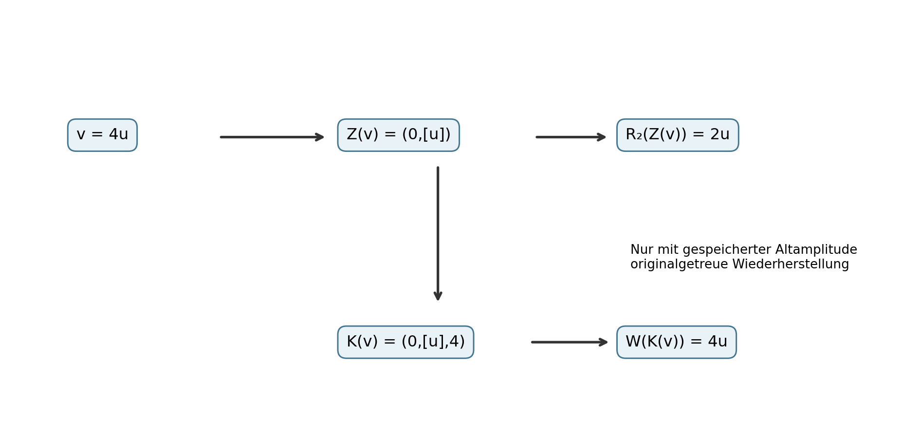
Abbildung 3.18: Rückskalierung mit frei gewählter neuer Amplitude und Wiederherstellung mit zusätzlich gespeicherter Ausgangsamplitude $eigene Darstellung$.

3.6.6 Negative Skalierung und Orientierungswechsel
Soll auch eine negative neue Amplitude verwendet werden, muss ich festlegen, wie sie die gespeicherte Orientierung verändert. Für den von mir gerichteten Strahlraum kann ich die Rückskalierung über das Vorzeichen definieren. Der negative Wert führt zum antiparallelen Ergebnis; bei einer späteren erneuten Nullsetzung entspricht ihm daher die Gegenrichtung.
$R_{a}\left(0,\left[v\right]\right)=a·u\left(v\right), a∈R∖\{0\}$ (3.74)
Der Ausdruck R₀ bleibt in dieser Definition absichtlich offen: Eine Rückskalierung mit erneut null muss entweder den gespeicherten Orientierungszustand unverändert lassen oder durch eine eigens benannte Operation beschrieben werden. Aus den Regeln des klassischen Vektorraums kann ich diese neue Entscheidung nicht ableiten.

3.6.7 Die algebraische Grenze: Warum die FRZK-Nullsetzung keine gewöhnliche Skalarmultiplikation ist
Ich überprüfe die Verträglichkeit mit der klassischen Assoziativität, statt sie vorauszusetzen. Angenommen, eine einzige gewöhnliche Skalarmultiplikation solle zugleich aus 0 · v einen orientierten Nullzustand erzeugen und bei Multiplikation mit −1 dessen Richtung umkehren. Dann müsste die Assoziativität einerseits wegen $-1$ · 0 = 0 den ursprünglichen Nullzustand erhalten, andererseits die Orientierung umkehren. Für einen von null verschiedenen gerichteten Strahl ist das unvereinbar.
$(-1 · 0) ⊙ v = 0 ⊙ v$ (3.75)
$(-1) ⊙ (0 ⊙ v) = (0, [-v]) ≠ (0,[v])$ (3.76)
Die Gleichungen (3.75) und (3.76) zeigen einen konkreten Widerspruch, sofern das Symbol ⊙ unkritisch die vollständigen Vektorraumgesetze einschließlich dieser beiden Forderungen übernehmen soll. Ich verwende deshalb für das FRZK grundsätzlich getrennte, typisierte Operationen Zᶠ und Rₐ. Nur ihre ausdrücklich geprüften Kompositionsregeln sind zulässig. Das ist eine sachliche Einschränkung meines Modells, keine Schwäche der klassischen Algebra.

3.6.8 Orthogonaler Ausgangsrahmen und freie spätere Geometrie
Die Orientierungsspeicherung setzt keinen überall orthogonalen FRZK-Raum voraus. Wenn ich für eine konkrete Konstruktion die orthogonale Ausgangsorientierung im Grenzzustand null festlege, bezieht sich diese Forderung allein auf den gewählten anfänglichen Orientierungsrahmen. Die von den späteren funktionalen Beziehungen erzeugte Geometrie bleibt davon unberührt.
$⟨eᵢ,eⱼ⟩ = δᵢⱼ (nur im gewählten Ausgangsrahmen)$ (3.77)
Damit definiere ich weder globale rechtwinklige Koordinaten für alle späteren Zustände noch eine physikalische Wirkung der FRZK-Nullsetzung. Das mathematische Modell beschreibt eine kontrollierte Informationshaltung, keine neue Aussage über räumliche Materie oder die Dynamik physikalischer Systeme.

3.6.9 Anschauliche Anwendung, Prüfbedingungen und didaktische Grenze
Ein geeignetes Beispiel ist die Blickrichtung in einer digitalen Szene. Wird die Sichtweite auf null gesetzt, kann die interne Steuerung die zuvor gewählte Blickrichtung beibehalten. Erhöht eine spätere Eingabe die Sichtweite wieder, wird die Blickrichtung erneut nutzbar. Ich verwende diesen Vorgang ausdrücklich als Modellanalogie: Eine gewöhnliche Multiplikation des Blickrichtungsvektors mit null genügt in einem mathematischen Vektorraum nicht, um die Richtung zurückzugewinnen. Erst der zusätzliche Zustandsdatensatz erlaubt dieses Verhalten.
Als Prüfkriterien ergeben sich für mich die Eindeutigkeit des Richtungstyps, die Wohldefiniertheit der Nullsetzung auf von null verschiedenen Vektoren, die saubere Behandlung eines bereits klassischen Nullvektors, der definierte Umgang mit negativen Amplituden und die Projektion auf das gewöhnliche Vektorresultat. Eine empirische Verbesserung von Lernleistungen folgt daraus nicht. Sie müsste an konkreten Aufgaben mit geeigneten Vergleichsbedingungen eigens untersucht werden.
Der Vergleich zur geometrischen Richtungsauflösung durch radialen Blow-up kann mathematische Anschauung liefern; er begründet aber nicht automatisch die oben eingeführten FRZK-Zustandsoperationen. {[Albin, Pierre; Melrose, Richard B. $2011$: Resolution of Smooth Group Actions. In: Contemporary Mathematics 535, S. 1–26, Abschnitt 2 „Blow up“.]}[[152]]

3.6.10 Ergebnis und Übergang
Ich habe den orientierten FRZK-Nullzustand als eigenständiges Objekt mit klassischer Nullprojektion und gespeicherter Orientierung definiert. Ich kann damit eine zuvor festgelegte Richtung durch einen Zustand verschwindender Amplitude hindurch erhalten, ohne die klassischen Vektorraumregeln zu ändern. Die anschließende Rückskalierung benötigt eine neue Zielamplitude; die vollständige Wiederherstellung des vorherigen Vektors verlangt zusätzlich die Speicherung seiner ursprünglichen Länge. Zugleich habe ich anhand des Assoziativitätskonflikts gezeigt, warum diese Abbildungen nicht als unveränderte gewöhnliche Skalarmultiplikation aufgefasst werden dürfen. Damit sind die Voraussetzungen geschaffen, in Abschnitt 3.7 die orthogonale Ausgangsorientierung am Grenzzustand null unabhängig von später entstehenden funktionalen Geometrien zu untersuchen.

Literatur zu Abschnitt 3.6
[152] Albin, Pierre; Melrose, Richard B. $2011$: Resolution of Smooth Group Actions. In: Contemporary Mathematics, Band 535, S. 1–26. Originalmanuskript: MIT DSpace, 2010, https://hdl.handle.net/1721.1/82004. Herangezogen als geometrischer Vergleich, nicht als Ableitung der FRZK-Operationen.
Mathematische Aussagen zu den klassischen Vektorraumaxiomen einschließlich 0 · v = 0ᵥ sind Standardresultate und werden in diesem Abschnitt unmittelbar hergeleitet bzw. aus der Vektorraumdefinition verwendet. Neue eigenständige FRZK-Zustandsdefinitionen sind Autorenkonstruktionen und keine aus der Literatur übernommene Gesetzmäßigkeit.

3.5.8 Grenzen der Rekonstruktion und Ergebnis
Ich kann aus dem gerichteten Nullzustand allein nicht auf die ursprüngliche Funktionsvorschrift, ihren Betrag, ihre Änderungsordnung oder ihre frühere Parametrisierung zurückschließen. Dies gilt erst recht für einen Quotienten, bei dem beide Bestandteile ihre herkömmlichen Grenzen null oder unendlich besitzen. Eine vollständige Wiederherstellung wäre nur möglich, wenn die dafür erforderlichen Daten gesondert gespeichert wurden. Diese Beobachtung entspricht dem bereits eingeführten Prinzip, Zusatzinformation nicht stillschweigend aus einer verlustbehafteten Projektion zurückzugewinnen.
Für die mathematische Weiterentwicklung des FRZK halte ich daher fest: Ein Auswertungsoperator muss seinen Gültigkeitsbereich und die dafür tatsächlich benutzte Herkunftsinformation benennen. Seine Ausgabe ist nur dann eine gesicherte Grenzaussage, wenn ein klassischer Nachweis oder ein gleichwertiger präzise definierter Satz vorliegt. Wo dieser Nachweis fehlt, ist „undefiniert“ beziehungsweise „noch nicht entschieden“ eine methodisch notwendige Kennzeichnung und kein Rechenfehler. In Abschnitt 3.6 kann ich auf dieser Grundlage den orientierten FRZK-Nullzustand für Vektoren behandeln, ohne die Richtungserhaltung mit einer universellen, klassisch unzulässigen Rückskalierung zu verwechseln.

Literatur zu Abschnitt 3.5
[150] Rockafellar, R. Tyrrell; Wets, Roger J-B $1998$: Variational Analysis. Grundlehren der mathematischen Wissenschaften, Bd. 317. Berlin/Heidelberg: Springer. DOI: 10.1007/978-3-642-02431-3. Originalstelle: Kapitel 1, Abschnitt E, S. 15–16.
[154] Apostol, Tom M. $1974$: Mathematical Analysis. 2. Auflage. Reading, MA: Addison-Wesley. Originalstelle: Kapitel 4, „The Limit Concept and Continuity“, insbesondere § 4.5, S. 74–77. Neue Literatur-Nummer als Vorschlag; Datenbankkollision vor Import prüfen.
Hinweis zur wissenschaftlichen Prüfung: Die Verweise belegen die verwendeten klassischen Grundlagen. Die FRZK-Typen, die Herkunftsstruktur H und die gerichtete Zustandszuordnung sind in diesem Abschnitt explizit eigene Definitionen; ihre weitergehenden Eigenschaften bleiben zu prüfen.

3.7 Orthogonale Ausgangsorientierung im Grenzzustand null
Ich verstehe die orthogonale Ausgangsorientierung als eine begrenzte konstruktive Forderung an den Beginn einer funktionalen Darstellung. Ich fordere nicht, dass der von einem Zusammenhang erzeugte Raum über seine gesamte Entwicklung hinweg rechtwinklig, euklidisch oder überhaupt durch ein dauerhaft festes Achsensystem bestimmt sein muss. Vielmehr lege ich einen eindeutigen Ausgangsrahmen fest, dessen Achsen im ausdrücklich definierten Grenzzustand null orthogonal stehen. Von diesem Rahmen aus können funktionale Beziehungen Verschiebungen, Scherungen, Verformungen und nichtlineare Geometrien erzeugen. Diese Unterscheidung ist für mich die Voraussetzung dafür, das FRZK als Darstellungs- und Ordnungsrahmen zu verwenden, ohne die mathematische Struktur der jeweils untersuchten Funktion schon durch die Wahl der Anfangskoordinaten vorwegzunehmen.
Die folgenden Definitionen betreffen eine mathematische Konstruktion. Sie setzen keine physikalische Raumzeitmetrik voraus, erzeugen keine neuen physikalischen Naturgesetze und machen aus einer didaktisch gewählten Darstellung keine empirisch bestätigte Geometrie. Ich unterscheide deshalb fortlaufend zwischen meiner FRZK-Festlegung, etablierten Aussagen der linearen Algebra und Differentialgeometrie und Eigenschaften, die im Einzelfall nachgewiesen werden müssen. Die mathematische Bedeutung von Tangenten, Differentialen und Metriken kann ich dabei auf die eingeführte Theorie glatter Abbildungen und riemannscher Metriken beziehen. {[Lee, John M. $2013$: Introduction to Smooth Manifolds. 2. Aufl., Graduate Texts in Mathematics 218, Springer, insbesondere Kapitel 3, 4 und 13–14; DOI: 10.1007/978-1-4419-9982-5]}[[155]]

3.7.1 Der Grenzzustand als definierter Bezugspunkt
Ich wähle einen endlichdimensionalen reellen Vektorraum $V$ der Dimension $n≥2$ und statte ihn ausschließlich für die Konstruktion des Ausgangsrahmens mit einem positiv definiten Skalarprodukt $⟨⋅,⋅⟩_{0}$ aus. Der Index null kennzeichnet die Bezugskonstruktion; aus ihm folgt noch keine Metrik für alle späteren Zustände. Mit $t∈\left(0,ε\right)$ bezeichne ich zunächst einen Parameter, der den Ausgangsgrenzzustand durch $t→0^{+}$ erreicht. Ich verwende das Pluszeichen hier im klassischen Sinn der rechtsseitigen Parameterannäherung. Es darf nicht mit einer unbeschränkten Rechenoperation des FRZK-Symbols $0_{+}^{FRZK}$ verwechselt werden.
Ich fasse die zu untersuchenden Achsen nicht als Zahlenwerte auf. Es sind richtungsgebende Vektoren $a_{i}\left(t\right)$, die für genügend kleines positives $t$ nicht verschwinden müssen. Nur dann kann ich ihren Richtungsträger durch Normierung bestimmen. Das ergibt als erste definitorische Voraussetzung:
$$u_{i}\left(t\right)=\frac{a_{i}\left(t\right)}{∥a_{i}\left(t\right)∥_{0}}, a_{i}\left(t\right)≠0_{V}, i=1,…,n.$$ (3.78)
Die Formel behandelt ausschließlich normierbare Richtungsvektoren. Verschwindet ein $a_{i}\left(t\right)$ bereits vor dem Grenzübergang, ist die Normierung auf diesem Bereich nicht definiert; dann benötige ich eine andere, ausdrücklich genannte Beschreibung des Richtungszustands. Das entspricht dem Grundsatz aus Abschnitt 3.6, gerichtete Nullzustände nicht mit gewöhnlichen Nullvektoren gleichzusetzen.

3.7.2 Die eigentliche Orthogonalitätsforderung
Ich fordere nun für die normierten Richtungen das Vorhandensein von Grenzwerten $e_{i}^{0}$. Diese Grenzwerte müssen paarweise orthogonal und jeweils normiert sein. Die beiden Bedingungen sind gemeinsam, nicht getrennt oder stillschweigend, Bestandteil der Ausgangsdefinition.
$e_{i}^{0}=\lim_{t→0^{+}}{u_{i}\left(t\right)}, i=1,…,n$ (3.79)
$⟨e_{i}^{0},e_{j}^{0}⟩_{0}=δ_{ij}, δ_{ij}=\left\{\begin{matrix}1 & i=j, \\ 0 & i≠j.\end{matrix}\right.$ (3.80)
Aus Gleichung (3.80) folgt, dass die Grenzrichtungen einen Orthonormalrahmen bezüglich des gewählten Ausgangsskalarprodukts bilden. Die Forderung ist absichtlich lokal auf den Grenzzustand beschränkt. Sie behauptet nicht, dass die Vektoren $u_{i}\left(t\right)$ für jedes $t>0$ paarweise orthogonal sein müssen. Sie behauptet ebenso wenig, dass die durch sie beschriebenen Funktionswerte auf null zugehen: Der Grenzparameter und die Funktionswerte müssen in jeder konkreten Anwendung getrennt festgelegt werden.
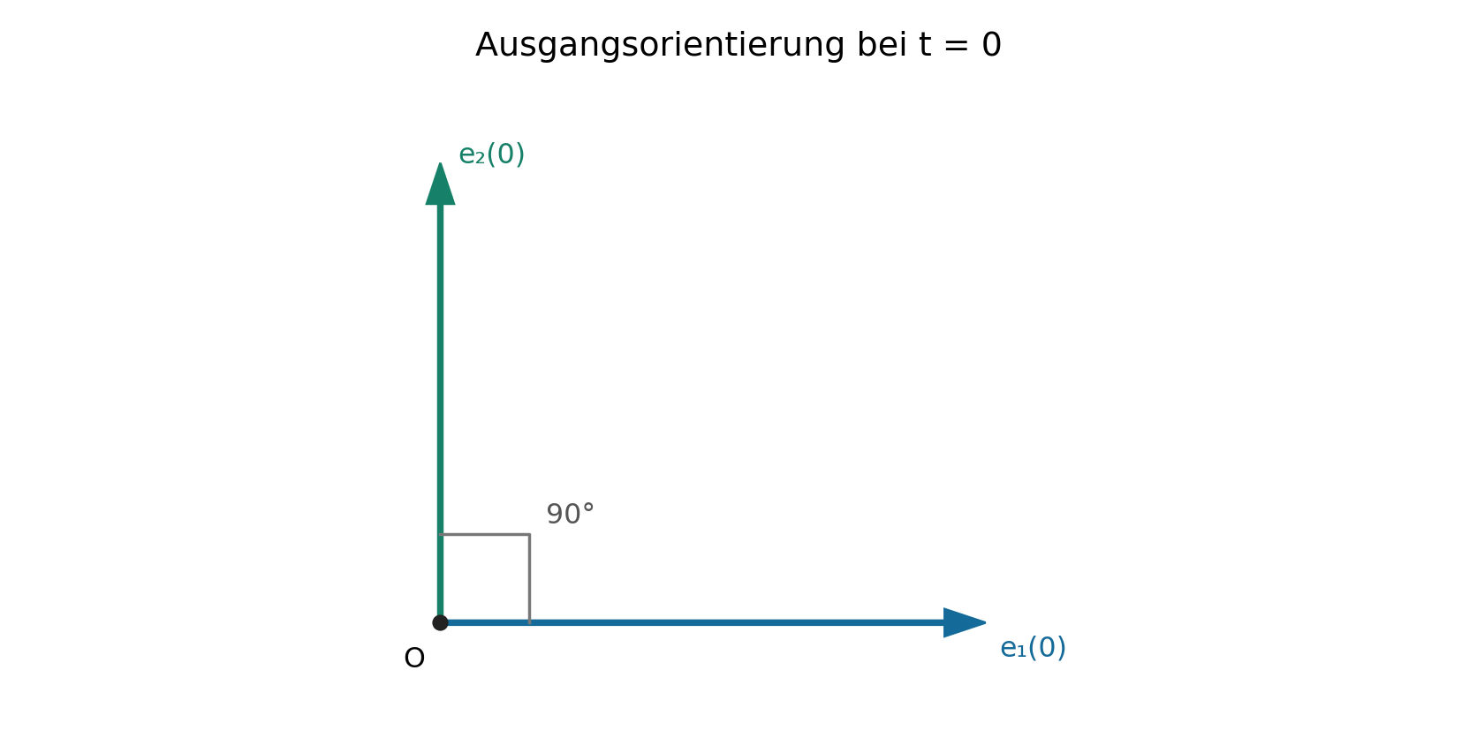
Abbildung 3.19: Orthogonaler Ausgangsrahmen im Grenzzustand.
Abbildung 3.19: Der Grenzrahmen ist orthogonal. Die Darstellung zeigt allein die definierte Anfangsorientierung, nicht eine globale FRZK-Geometrie $eigene Darstellung$.

3.7.3 Matrixdarstellung und eindeutige Prüfbarkeit
Für die rechnerische Prüfung fasse ich die normierten Ausgangsrichtungen zu einer Matrix $U\left(t\right)$ und ihre Grenzwerte zu einer Matrix $E_{0}$ zusammen. In einem zu $⟨⋅,⋅⟩_{0}$ orthonormal gewählten kartesischen Referenzsystem ergibt sich:
$U\left(t\right)=\left[u_{1}\left(t\right) ⋯ u_{n}\left(t\right)\right], E_{0}=\lim_{t→0^{+}}U\left(t\right).$ (3.81)
$E_{0}^{T}E_{0}=I_{n}$ (3.82)
Wenn die Koordinaten nicht in einer orthonormalen Basis angegeben sind, darf ich diese vereinfachte Matrixgleichung nicht ungeprüft verwenden. Dann muss die Gram-Matrix $G_{0}$ des gewählten Ausgangsskalarprodukts ausdrücklich eingehen:
$E_{0}^{T}G_{0}E_{0}=I_{n}, G_{0}=G_{0}^{T}>0$ (3.83)
Ich kann die Forderung damit auf zwei gleichwertige Arten prüfen: geometrisch über normierte Grenzrichtungen und rechnerisch über die Gram-Matrix. Die zweite Schreibweise macht deutlich, dass Orthogonalität nicht ohne einen Begriff von Skalarprodukt sinnvoll zu behaupten ist. Ich wähle dieses Skalarprodukt für den Anfangsrahmen; ich leite es nicht aus dem Wort »Raumzeit« ab.

3.7.4 Keine fortdauernde Orthogonalität der funktionalen Entwicklung
Um den begrenzten Geltungsbereich sichtbar zu machen, konstruiere ich einen einfachen Gegenfall zur irrtümlichen Annahme dauerhafter Rechtwinkligkeit. Für $t≥0$ betrachte ich die lineare Scherung $A\left(t\right)$ der Ebene. Sie bildet die beiden orthogonalen Einheitsrichtungen bei $t=0$ auf zwei Richtungen ab, die für $t>0$ im Allgemeinen nicht mehr orthogonal sind:
$A\left(t\right)=\left(\begin{matrix}1 & t \\ 0 & 1\end{matrix}\right), A\left(0\right)=I_{2}$ (3.84)
$a_{1}\left(t\right)=A\left(t\right)\left(\begin{matrix}1 \\ 0\end{matrix}\right)=\left(\begin{matrix}1 \\ 0\end{matrix}\right), a_{2}\left(t\right)=A\left(t\right)\left(\begin{matrix}0 \\ 1\end{matrix}\right)=\left(\begin{matrix}t \\ 1\end{matrix}\right)$ (3.85)
${\left\langle a_{1}\left(t\right),a_{2}\left(t\right)\right\rangle }_{0}=t, {\lim_{t→0^{+}}\left\langle a_{1}\left(t\right),a_{2}\left(t\right)\right\rangle }_{0}=0$ (3.86)
Ich kann daran streng unterscheiden: Für jedes positive $t$ ist das Skalarprodukt $t$ und damit von null verschieden; im Grenzzustand verschwindet es. Die Konstruktion erfüllt somit meine Ausgangsforderung, obwohl die späteren Achsen nicht rechtwinklig bleiben. Ich betrachte dies nicht als einen Sonderfall, sondern als eine erwünschte Freiheit des Darstellungssystems. Die Wahl des Anfangsrahmens darf eine zulässige Scherung nicht verbieten.
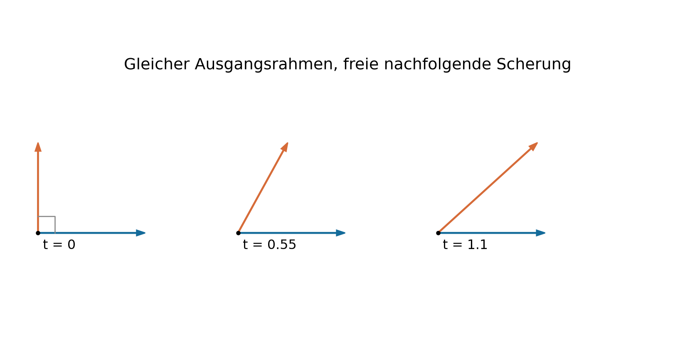
Abbildung 3.20: Scherung eines orthogonalen Ausgangsrahmens.
Abbildung 3.20: Für $t=0$ liegen orthogonale Ausgangsrichtungen vor; mit zunehmendem $t$ verändert die gewählte Funktion ihren Winkel $eigene Darstellung$.

3.7.5 Winkelentwicklung und der Unterschied zwischen Richtungen und Längen
Für zwei von null verschiedene Vektoren kann ich den Winkel über das normierte Skalarprodukt bestimmen. Bei der Scherung von Gleichung (3.85) erhalte ich einen Winkel, der im Grenzzustand 90 Grad annimmt und für positive Parameter kleiner ist.
$cosθ\left(t\right)=\frac{⟨a_{1}\left(t\right),a_{2}\left(t\right)⟩_{0}}{∥a_{1}\left(t\right)∥_{0}∥a_{2}\left(t\right)∥_{0}}=\frac{t}{\sqrt{1+t^{2}}}.$ (3.87)
$\lim_{t→0^{+}}{θ\left(t\right)}=\frac{π}{2}$ (3.88)
Die Winkelbestimmung hängt von den Richtungen ab, nicht von einem willkürlichen gemeinsamen Skalierungsfaktor ihrer Längen. Das ist didaktisch wichtig: Ein Punkt, dessen Funktionswert zu null geht, und eine Richtung, die im Grenzübergang erhalten bleibt, sind verschiedene Informationen. Ich darf deshalb die Orthogonalitätsforderung nicht aus dem bloßen Verschwinden zweier Zahlenwerte ableiten.
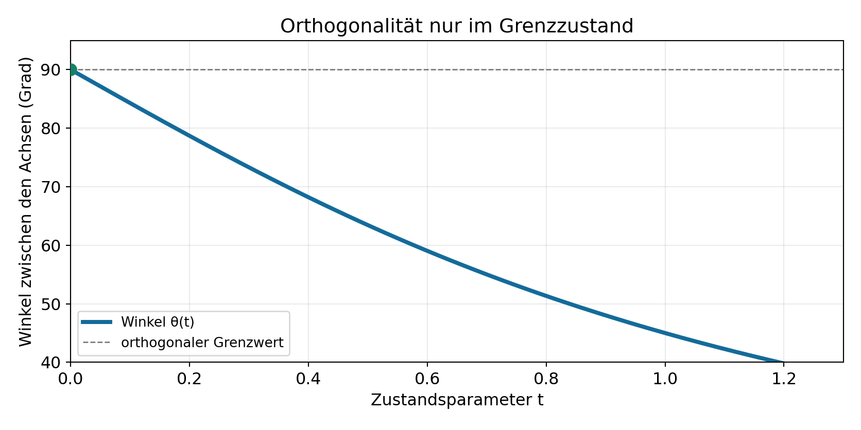
Abbildung 3.21: Winkelentwicklung bei einer Scherung.
Abbildung 3.21: Der rechte Winkel wird ausschließlich im Grenzzustand $t→0^{+}$ erreicht; positive Parameter erlauben abweichende Winkel $eigene Darstellung$.

3.7.6 Nichtlineare Zusammenhänge und ihre lokale Geometrie
Die lineare Scherung ist nur der einfachste Nachweis für die Offenheit der späteren Geometrie. In einer nichtlinearen Darstellung hängt die lokale Veränderung von der Ableitung der verwendeten Abbildung ab. Für eine differenzierbare Abbildung $F:U⊆R^{n}→R^{m}$ mit $m≥n$ kann ich zwei Ausgangsrichtungen im Punkt $x$ über das Differential $DF\left(x\right)$ transportieren, sofern es auf den betrachteten Richtungen nicht verschwindet:
$b_{i}\left(x\right)=DF\left(x\right)e_{i}^{0}, i=1,…,n$ (3.89)
Die zugehörigen Skalarprodukte lassen sich durch eine lokale Gram-Matrix erfassen:
$g_{ij}\left(x\right)={\left\langle DF\left(x\right)e_{i}^{0},DF\left(x\right)e_{j}^{0}\right\rangle }_{R^{m}}$ (3.90)
Wenn $DF\left(x\right)$ vollen Rang besitzt, beschreibt diese Matrix eine positiv definite induzierte Metrik; bei Rangverlust ist sie lediglich positiv semidefinit. Die lokale Geometrie folgt also aus der konkret gewählten Funktion und ihrem Differential, nicht aus einer pauschalen Fortsetzung der Ausgangsrechtwinkligkeit. Die Bedeutung der ersten Fundamentalform und der durch Parametrisierungen induzierten metrischen Größen ist in der klassischen Differentialgeometrie ausgearbeitet. {[do Carmo, Manfredo P. $1976$: Differential Geometry of Curves and Surfaces. Prentice-Hall, Kapitel 2, Abschnitt „The First Fundamental Form“ sowie Kapitel 4 „The Intrinsic Geometry of Surfaces“]}[[156]]
Ich benutze diesen Zusammenhang als fachlichen Vergleich. Die FRZK-Forderung allein garantiert weder die Differenzierbarkeit einer Abbildung noch die Existenz einer riemannschen Metrik. Beides sind zusätzliche Voraussetzungen, die bei einer konkreten Aufgabenstellung zu prüfen sind.

3.7.7 Verhältnis zu den gerichteten FRZK-Nullzuständen
Der symbolische Zustand $0_{+}^{FRZK}$ oder $0_{-}^{FRZK}$ beschreibt im definierten FRZK-Kontext eine Annäherungsseite beziehungsweise Herkunftsinformation. Die Ausgangsrichtungen $e_{i}^{0}$ dagegen sind Elemente eines Richtungsraums, die ich mittels Grenzwerten normierter Vektoren erhalte. Ich führe diese Informationsarten nicht ohne ausdrückliche Zuordnung zusammen. Eine als $0_{+}^{FRZK}$ gekennzeichnete skalare Komponente legt für sich allein keine eindeutige Raumrichtung fest, und zwei skalare Nullzustände erzeugen ohne gewähltes Skalarprodukt keine Orthogonalitätsbeziehung.
Ich kann diese Trennung in einer typisierten Darstellung durch die Abbildung einer Wertefamilie $f\left(t\right)$ und einer unabhängigen Rahmenfamilie $U\left(t\right)$ sichtbar machen:
$K\left(t\right)=\left(f\left(t\right),U\left(t\right)\right), \lim_{t→0^{+}}U\left(t\right)=E_{0}, E_{0}^{T}G_{0}E_{0}=I_{n}.$ (3.91)
Gleichung (3.91) ist meine konstruktive Bündelung, kein aus einer fremden Theorie übernommener Satz. Die Wertefamilie $f\left(t\right)$ kann je nach Modell unterschiedliche Grenzzustände besitzen oder auch nicht konvergieren. Die Orthogonalitätsforderung bezieht sich ausschließlich auf die separat gekennzeichnete Rahmenfamilie und ihr gewähltes Ausgangsskalarprodukt. Eine Kopplung beider Familien ist möglich, muss aber als zusätzliche Modellannahme angegeben werden.

3.7.8 Prüfkriterien und Grenzen der Festlegung
Ich halte eine Konstruktion nur dann für mit der Orthogonalitätsforderung verträglich, wenn erstens ein Grenzparameter und seine Annäherungsrichtung klar bezeichnet sind, zweitens die betrachteten Richtungen für die benötigten Parameterwerte definiert und normierbar sind, drittens ihre Grenzrichtungen existieren, viertens ein festgelegtes positiv definites Ausgangsskalarprodukt vorliegt und fünftens dessen Orthogonalitätsbedingung im Grenzzustand erfüllt ist. Wo einer dieser Punkte scheitert, darf ich die Bedingung nicht als erfüllt ausgeben. Insbesondere ist sie aus einem fehlenden Grenzwert nicht ableitbar.
Das Konzept setzt auch keine universell eindeutige Ausgangsorientierung voraus. Verschiedene orthonormale Rahmen können denselben Raum beschreiben. Die Wahl eines Rahmens ist daher eine nachvollziehbare Konvention und kein Nachweis für eine physikalisch bevorzugte Richtung. Auch eine erfolgreiche Prüfung des Anfangsrahmens sagt nichts über das Ausmaß einer Krümmung, die topologische Gestalt späterer Zustände oder die Existenz von Fixpunkten aus. Solche Eigenschaften sind Gegenstand eigener funktionaler Untersuchungen.

3.7.9 Ergebnis und Übergang
Ich habe die Orthogonalitätsforderung in diesem Abschnitt so präzisiert, dass sie mathematisch prüfbar und zugleich ihrem beabsichtigten Geltungsbereich entsprechend begrenzt bleibt. Der Nullgrenzzustand liefert einen orthonormalen Ausgangsrahmen; die späteren Beziehungen dürfen diesen Rahmen durch die jeweils gewählten Funktionen verändern. Das Scherungsbeispiel beweist innerhalb der gewählten euklidischen Ebene, dass beide Aussagen ohne Widerspruch zusammenbestehen können. Die Differentialdarstellung zeigt darüber hinaus, welche zusätzlichen Voraussetzungen für lokale metrische Aussagen erforderlich sind.
Für die weitere mathematische Grundlegung ist damit eine wichtige methodische Entscheidung getroffen: Ich verwende Orthogonalität als kontrollierte Ausgangsorientierung und nicht als allgemeine Geometrievorschrift. Auf dieser Grundlage kann ich im folgenden Abschnitt funktionale Beziehungen als typisierte Verknüpfungen modellieren, ohne deren konkrete Form bereits durch die Anfangskoordinaten festzulegen.

Literaturverzeichnis zu 3.7
[155] Lee, John M. $2013$: Introduction to Smooth Manifolds. 2. Auflage. Graduate Texts in Mathematics, Band 218. New York: Springer. DOI: 10.1007/978-1-4419-9982-5. Verlag und Inhaltsverzeichnis bestätigt; die genaue claimbezogene Seitenprüfung bleibt offen.
[156] do Carmo, Manfredo P. $1976$: Differential Geometry of Curves and Surfaces. Englewood Cliffs: Prentice-Hall. Kapitel 2 $erste Fundamentalform$, Kapitel 4 $intrinsische Geometrie$. Die genaue Seitenprüfung bleibt offen.
Wissenschaftlicher Bearbeitungsstatus: Mathematisch begründete Arbeitsfassung; die Zahlen [155]–[156] sind vorgeschlagene fortlaufende Referenzen und vor dem SQL-Import auf Nummernkollisionen zu prüfen. FRZK-spezifische Definitionen sind Setzungen; externe Literatur belegt ausschließlich die herangezogenen klassischen mathematischen Vergleichskonzepte.

